**Вступ**

Одна з основних тенденцій сучасної медицини пов'язана із широким використанням у ній різного роду технічних засобів. Така ситуація не тільки закономірна, але і цілком зрозуміла. Дійсно, тільки за допомогою сучасної електронної техніки істотно підвищується можливість отримання достовірної діагностики і з'являється перспектива керування процесами, що протікають у різноманітних біологічних об'єктах. В даний час розроблена і розробляється достатньо велика кількість медичної техніки, що працює на різноманітних фізичних принципах, починаючи від механічних і закінчуючи електромагнітними з частотами від інфрачервоного до рентгенівського діапазонів електромагнітних хвиль.

Функціонування електронних приладів на практиці визначається властивостями матеріалів для їх активних і пасивних середовищ. Така ситуація призводить до необхідності вивчення студентами спеціального курсу "Основи матеріалознавства та матеріали електронної техніки", де розглядаються матеріали, що застосовуються в цій області природознавства.

Даний посібник адресований студентам, що за родом своєї майбутньої діяльності є споживачами, а не розроблювачами або виробниками матеріалів для електронних приладів. Тому в посібнику акцент зміщений в область вивчення й обговорення властивостей матеріалів. Особливості технологічних процесів їх отримання будуть відзначені, коли параметри матеріалів істотно залежать від умов технологічного процесу. Прикладом такого роду матеріалу, у першу чергу, варто визнати кремній, що вирощується за методом Чохральского або епітаксіальними методами.

Після вивчення дисципліни студент повинен розуміти природу і знати особливості основних груп матеріалів, знати фізичний зміст параметрів матеріалу, їх залежності від зовнішніх умов, розуміти дані довідників і Держстандартів, уміти зробити вибір найбільш ефективного матеріалу для конкретної мети, бути підготовленим для використання параметрів матеріалів при розрахунках електричних, теплових,механічних та ін. характеристик електронних приладів біомедичної техніки.

Природно, що даний посібник не претендує на повноту викладення матеріалу. При необхідності повну інформацію студент може одержати у відповідних підручниках, довідниках і періодичній літературі з електронного матеріалознавства. Проте автор сподівається, що посібник виявиться корисним при вивченні курсу "Основи матеріалознавства та матеріали електронної техніки".

**1. НАУКОВІ ЗАДАЧІ МАТЕРІАЛОЗНАВСТВА І КЛАСИФІКАЦІЯ МАТЕРІАЛІВУ** нових областях науки і техніки, до яких належить матеріалознавство біомедичної електронної техніки, основні матеріали виконують складні і різноманітні функції, і тому вимоги до них багатопараметричні. Природно, що не всі параметри матеріалів однаково важливі в конкретних умовах їх застосування. Отже, обгрунтування критерію, що оцінює ефективність використання саме обраного матеріалу, а не якогось іншого, виявляється проблематичним і не завжди об'єктивним процесом.

У багатьох випадках головним критерієм ефективності вважають універсальність застосування матеріалу для рішення цілого комплексу задач, тобто працездатність у широкому діапазоні режимів і впливів, які його збуджують, некритичність до конструкції апаратури і т.д. Саме тому вибір оптимального матеріалу виявляється операцією, яку важко формалізувати. Останнє істотно обмежує можливості автоматизації цього етапу робіт. У такій ситуації пріоритет віддається знанню і досвіду фахівця-матеріалознавця.

У той же час обговорювати фізико-хімічні властивості матеріалів у єдиному комплексі без їхнього групування, класифікації і виділення першорядних властивостей здається безперспективною задачею. Відзначені факти є достатньо загальними і, природно, застосовні до опису ситуації, що склалася в біомедичному матеріалознавстві. Тому перед тим, як переходити до аналізу конкретних матеріалів, необхідно розглянути останні уявлення матеріалознавства по цьому питанню і трансформувати їх стосовно біомедичної електронної техніки.

В даний час можна вважати класичним у якості основного критерію класифікації використовувати електричні властивості матеріалів. Дійсно, вони найбільш повно розкривають природу матеріалу, яка тісно пов'язана з характером просторового розподілу електронів. Тому ці властивості і висуваються на перше місце в електронному матеріалознавстві. Всі інші властивості, а виходить, і класифікації за неелектричними ознаками, мають обмежене, звужене значення й у тій або іншій мірі можуть бути виведені з основних електричних.

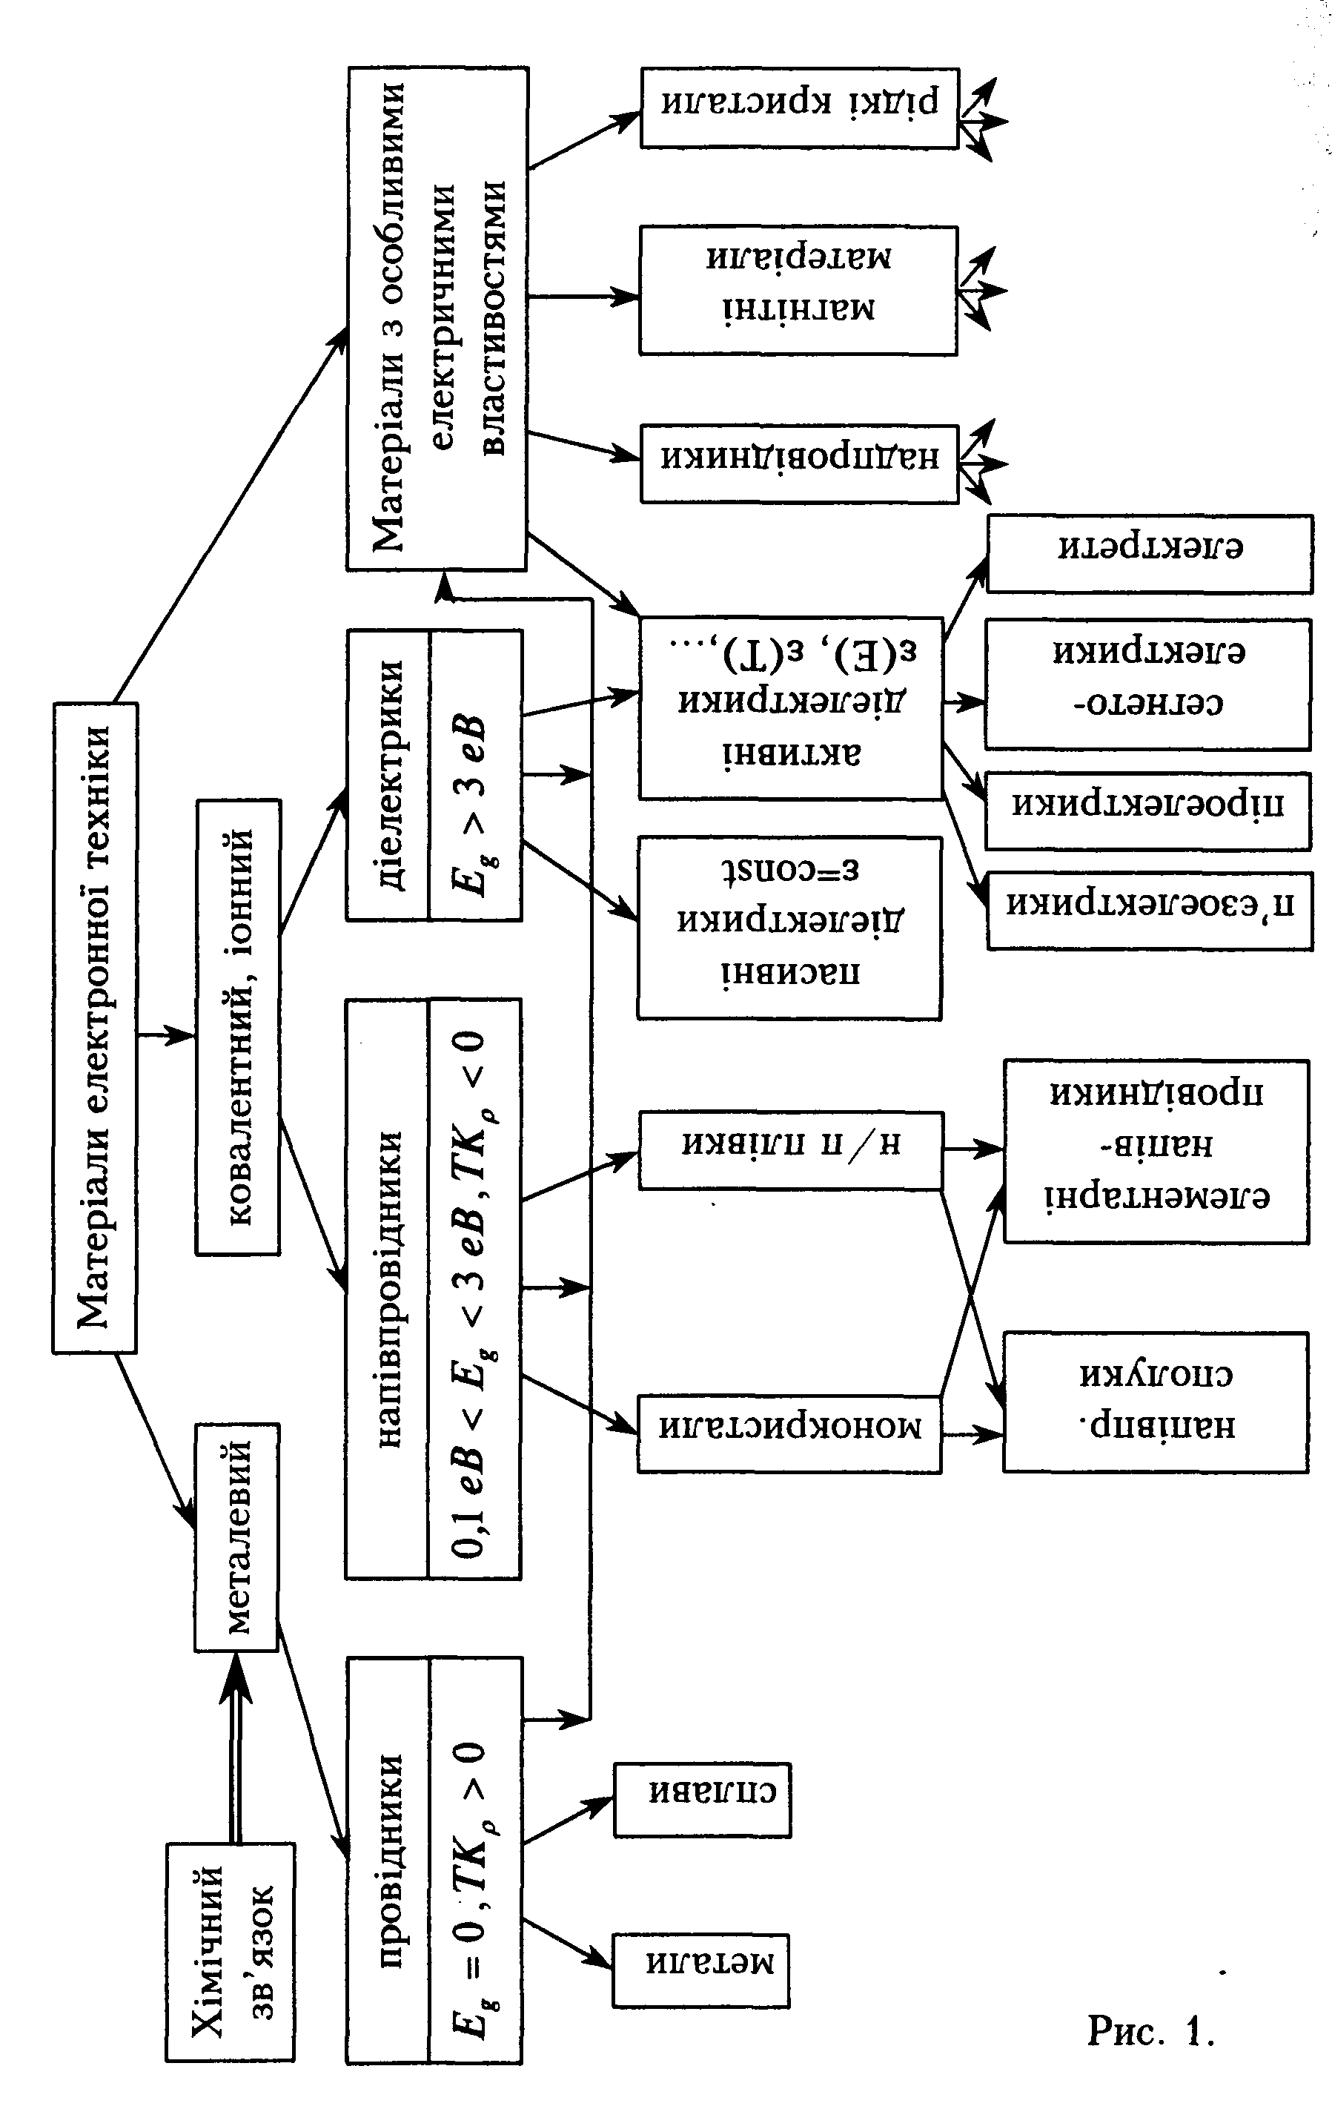

Відповідно до висловленого основного принципу найбільш сучасна класифікація матеріалів, використовуваних у біомедичній електронній техніці подана на рис. 1.1. З рис. 1.1 видно поділ усіх матеріалів на три основні класи, що відображено трьома характерними вертикальними колонками структури. Поряд із вертикальним розподілом існує і серія горизонтального розмежування. Стрілками позначені взаємозв'язки типового або абсолютного характеру (суцільні лінії) і пунктирні лінії, що відображують нетипові взаємозв'язки між елементами класифікації.

Роздивимося **рис. 1.1** докладно. Необхідно, відразу відзначити, що, незважаючи на наявність величезної кількості матеріалів із проміжними механічними, електричними і т.д. властивостями, тільки напівпровідники виділені в спеціальний клас. Це стало відображенням тієї фундаментальної ролі, що відіграють напівпровідники в сучасній техніці. Тому саме така форма класифікації матеріалів електронної техніки є більш детальною і докладною, ніж будь-яка інша.

Наявність першого горизонтального рівня відображає фізичну основу класифікації - електронну структуру матеріалу. Остання знайшла своє відображення у характері хімічних зв'язків атомів матеріалу (ковалентной, металевої й іонної).

Цілком істотно, що безпосередній взаємозв'язок між просторовим розподілом заряду в поданій формі з електропровідністю буде однозначним тільки в структурах з упорядкованим розташуванням атомів, тобто в кристалічній твердій фазі. Проте досвід показує, що саме твердий стан багато в чому визначає фізичні явища й у рідкій фазі. Тому зміщення акценту в класифікації на твердий стан здається цілком обгрунтованим.

Наслідком типу хімічних зв'язків став і характер електропровідності матеріалу, що відбилося в наступному рівні класифікаційної таблиці, де виділені напівпровідники, провідники і діелектрики. Зв'язок між рівнями абсолютний і однозначний. Це відображено безперервними вертикальними лініями між першим і другим ярусами таблиці. Що відбудеться з електропровідністю в міру зростання дефектності монокристалічного матеріалу. Зрозуміло, що до певних меж роздрібнення метали і напівпровідники принципово не повинні змінити характер провідності, тому що навіть дрібне зерно цих матеріалів збереже в собі початкові властивості фази. Іншими словами, вихідні матеріали все одно залишаться в межах свого класу, але їх параметри зміняться. Проте основні тенденції по впливу зовнішніх факторів на електричні параметри залишаться незмінними. У відношенні ж діелектриків після здрібнювання ситуація ще простіша, тому що ізолюючі властивості зростають у зв'язку з ускладненнями переносу носіїв заряду через міжзернові межі, які утворилися. Таким чином можна стверджувати, що аморфізація матеріалу призведе тільки як би до зсуву меж класифікації убік діелектриків, не змінюючи при цьому фізичної сутності матеріалу.

Запропонована класифікація стає більш образною, якщо звернути увагу на типи відзначених взаємозв'язків між класами. Дійсно, у колонках, які пов'язані суцільними лініями, виявилися матеріали у своєму найбільш типовому стані, а пунктирні ж лінії зв'язали можливі метастабільні структури.

У такий спосіб запропонована схема зв'язала в єдине ціле три головні концепції матеріалознавства: будова електронних оболонок, ступінь упорядкованості структури, електропровідність і стандартний стан матеріалу для його застосування.

Подана класифікація у відомій мірі умовна, тому що не містить у собі цілий комплекс перехідних станів, наприклад, таких як вироджені напівпровідники, напівметали, рідкі кристали і т.д. Фізично це означає, що реальні межі між класами є розмитими. Проте запропонована система виправдовує себе як у практичному відношенні, так і є теоретично несуперечливою.

Подану класифікацію доцільно взяти за основу для систематизації матеріалів біомедичної електронної техніки. Дійсно, як в активних, так і пасивних приладах, конструкціях або пристосуваннях біомедичної техніки неминуче застосування всіх розглянутих вище класів матеріалів.

До приведеної класифікації варто додати ще один клас матеріалів - матеріали з особливими фізичними властивостями. Природно, що в приведену класифікацію вони не вписуються. Дійсно, у цьому комплексі матеріалів їхній поділ здійснюється за своїми специфічними властивостями: магнітні параметри, оптичні, механічні і т.д. Досвід роботи приладів біомедичної техніки показує, що саме з матеріалами цього класу зв'язуються високі електрофізичні параметри та перспективи роботи діагностичних систем. Це дозволило виділити їх в особливий розділ, хоча вони, по своїй суті, подають перехідні, метастабільні, стани між відповідними стабільними, відзначені трьома колонками рис. 1.1.,

Розглянута класифікація матеріалів знайшла своє відображення у побудові посібника за наступним принципом. При викладі властивостей напівпровідників акцент у розгляді зміщено в область монокристалічного стану, провідників -полікристалічного, діелектриків - аморфного. При цьому у всіх розділах особлива увага приділена питанням застосування матеріалів у біомедичній апаратурі.

**2. НАПІВПРОВІДНИКОВІ МАТЕРІАЛИ - АКТИВНІ СЕРЕДОВИЩА ПРИЛАДІВ БІОМЕДИЧНОЇ ТЕХНІКИ**

Найважливіша роль напівпровідників в електронній техніці обумовлена насамперед тим, що вони є основою активних приладів, спроможних посилювати потужність або перетворювати один вид енергії в інший (але не в тепло) у малому об'ємі твердого тіла без істотних витрат. В даний час не існує жодного приладу біомедичної електронної техніки, де б не грали свою головну роль напівпровідники.

Найбільш очевидною ознакою напівпровідника є його менша, ніж у металів, але більша, ніж у діелектриків, електропровідність. На практиці прийнято вважати, що при кімнатній температурі напівпровідники можуть мати питомий опір в інтервалі 10~3 -107 ***Ом*** *• см.* Проте не всі матеріали, що

потрапляють по аналізованому параметру в зазначений діапазон, є напівпровідниками. Для конкретизації матеріалів цього класу необхідно вводити додаткові обмеження. Перше з такихобмежень - сильна залежність електропровідності від температури, освітлення, опромінення і т.д. Ця вимога як би служить межею в класифікації (рис. 1.1) між діелектриками і напівпровідниками.

Ознакою напівпровідників, що явно відрізняє їх від металів, є функціональна залежність їх електропровідності від температури. Якщо питомий опір напівпровідників із зростанням температури падає, то в металах чітко спостерігається обернена тенденція. Таким чином приведені властивості напівпровідників цілком достатні для їх відокремлення від металів і діелектриків.

**2.1 ОСНОВНІ ПАРАМЕТРИ НАПІВПРОВІДНИКОВИХ МАТЕРІАЛІВ**

До основних характеристик напівпровідникових матеріалів згідно головній класифікації у першу чергу ставиться електропровідність. Роздивимося цей параметр докладніше. Істотно, що електропровідність будь-якого матеріалу визначається концентрацією вільних носіїв заряду і їх спроможності переміщуватися під дією електричного поля. Раніше відзначалося, що однією з найважливіших відмітних властивостей напівпровідників є сильна залежність цього параметра від зовнішніх умов.

Найбільш чітко напівпровідникові властивості матеріалу виявляються в температурній залежності їх електропровідності. Для розгляду фізичних процесів, що відповідають за експериментальні залежності електропровідності від температури, скористаємося взаємозв'язком між провідністю, концентрацією вільних носіїв заряду і їх спроможністю переміщуватися в електричному полі:

*у=еп^+ер^^,* (2.1)

де *р , п* та /^„, /^ - концентрації і рухливості електронів і

дірок в напівпровіднику; *е -* заряд електрону.

Якщо поняття концентрації вільних носіїв заряду досить очевидне, то опис переміщення зарядів в електричному полі потребує деяких пояснень.

Для кількісного опису цього кінетичного явища вводиться поняття рухливість носіїв заряду. Рухливість - це швидкість спрямованого руху, що одержується носієм заряду, у полі одиничної напруженості:

*^~Е-*де у^ - швидкість спрямованого руху (дрейфу) носія, *Е -*

напруженість електричного поля, що викликає переміщення заряду.

Рухливість є надзвичайно складною функцією практично будь-яких характеристик напівпровідникового матеріалу. Дійсно, рух носіїв заряду в полі кристалічної ґратки, як частки або в квантово-механічному уявленні як хвилі, визначається присутністю в середовищі розповсюдження будь-яких неоднорідностей останньої. Іншими словами, розсіювання або, те ж саме зміна характеру руху, пов'язана з тепловими коливаннями ґратки, наявністю домішок, механічними деформаціями ґратки, концентрацією носіїв заряду і т.д. Таким чином можна стверджувати, що цей параметр містить у собі практично весь комплекс фундаментальних мікроскопічних властивостей матеріалу, необхідний для вибору його в якості активного середовища приладу.

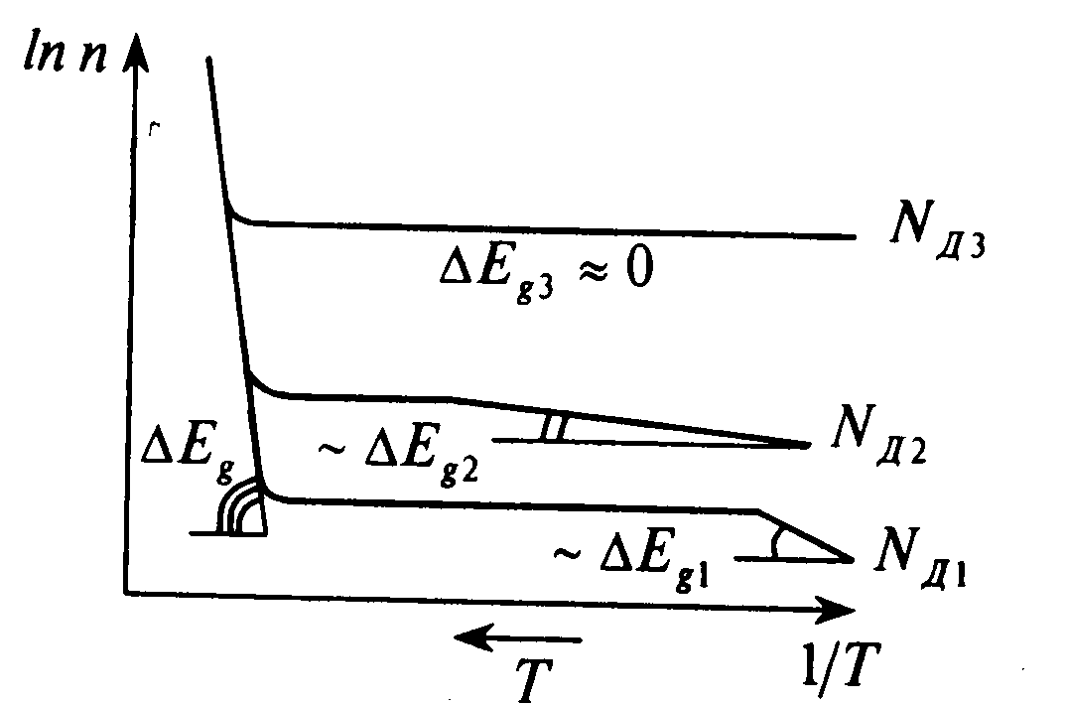

*Рис. 2.1. Типові залежності концентрації носіїв заряду в напівпровіднику від температури при різних концентраціях донорної домішки: N д^ < Nд^ < Nд•^.*

Відповідно до виразу (2.1) електричний опір матеріалу пов'язаний з концентрацією вільних носіїв заряду. Експериментальні і теоретичні розробки показують, що залежність концентрації носіїв заряду від температури практично у всіх легованих напівпровідників має вигляд, приведений на рис. 2.1. Характерними є три ділянки на поданій залежності. Низькотемпературна область, де відбувається виснаження домішки, і провідність визначається фізичними процесами взаємодії домішки з кристалічною граткою. Область виснаження домішки, коли концентрація вільних носіїв практично не залежить від температури і діапазон власної провідності, обумовлений генерацією електронно-діркових пар через заборонену зону. Кутові коефіцієнти на кожній з ділянок визначаються або енергією іонізації домішки, або шириною забороненої зони матеріалу. Залежність концентрації носіїв заряду від температури має досить просте пояснення з точки зору зонної квантово-механічної теорії твердого тіла. Дійсно в міру зростання температури вільні носії заряду утворюються тільки за рахунок іонізації домішки аж до області повного її виснаження. Виснаженню домішки відповідає положиста ділянка залежності. При подальшому підвищенні температури наступає область власної провідності, коли енергетичне дозволена генерація злектронно-діркових пар через заборонену зону. Провідність напівпровідників відображає по своїй формі температурну залежність концентрації носіїв заряду, хоча температурна залежність рухливості вносить свої, але в цілому не дуже істотні корективи в аналізовану функцію.

Що стосується рухливості, то експерименти показують, що при переносі електричного заряду в напівпровідниках електрони і дірки найбільш інтенсивно взаємодіють з подовжніми акустичними фононами (довгохвильовими коливаннями ґратки) в елементарних напівпровідниках або з поперечними оптичними фононами (миттєво виникаючими при коливаннях ґратки електричними диполями) у складних напівпровідникових композиціях, що пов'язано з частково іонним характером хімічного зв'язку атомів в кристалах сполук. На рис. 2.2. в якості прикладу наведені довідникові дані по залежності електропровідності Ое від температури для різних концентрацій домішок. В координатах //!=/— виразно відокремлюютьсяописані області, де діють різні жерелапостачання вільних носіїв заряду в зону провідності.

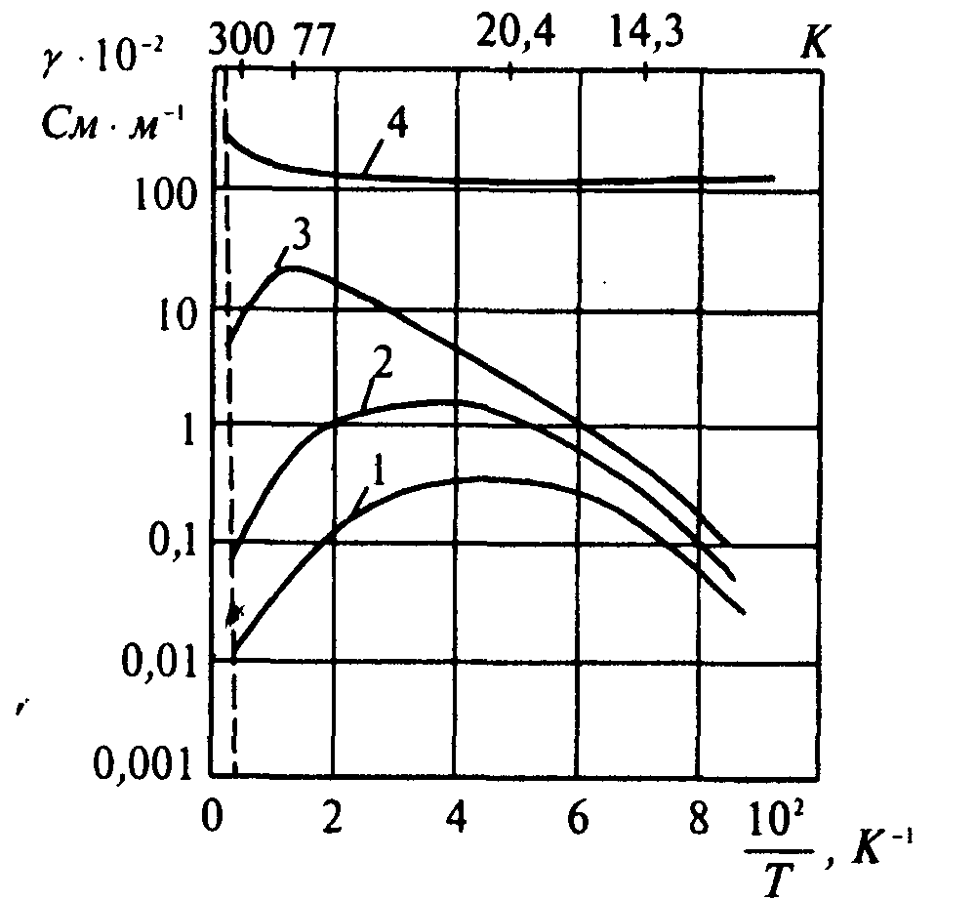

*Рис. 2.2. Залежності питомої провідності германію п-типу від температури. Штриховою лінією показано власну провідність. Концентрація домішки миш'яку: 1 -* 8-Ю18 лГ3;

*2-* В.ІО19^-3;^- 7-Ю21 *м-з;4-* З.ІО23^-3.

Високочастотні й імпульсні параметри напівпровідникових матеріалів прийнято характеризувати часом життя носіїв заряду. У реальному напівпровіднику, що знаходиться в термодинамічній рівновазі з навколишнім середовищем, відбуваються безупинні процеси теплової генерації і рекомбінації електронно-діркових пар. Це явище є відповідальним за процеси рівноважної електропровідності матеріалу. Вказані процеси протікають у часі з кінцевою швидкістю, яка відповідає їх імовірності протікання у заданих умовах. Час життя неосновних носіїв заряду звичайно оцінюється при аналізі часу наростання або спаду електропровідності при малому збудженні матеріалу імпульсами току, випромінювання і т.п. При цьому часом життя вважається час, за який концентрація носіїв заряду змінився в е разів.Цілком очевидно, що для різноманітних застосувань необхідні матеріали як із малими тривалостями життя носіїв заряду, так і з досить великими. Так, для приладів НВЧ-техніки необхідний матеріал із малою тривалістю життя носіїв, тоді як оптоелектронні прилади часто припускають використання матеріалу з великою тривалістю життя. Відзначимо, що часом життя носіїв у напівпровіднику, як і електропровідністю, можна керувати введенням у матеріал спеціальних домішок. Ця домішка створює глибокі рівні-пастки в забороненій зоні і тим самим відчиняє ефективний канал для генерації і рекомбінації нерівноважних носіїв заряду.

Серед відзначених параметрів напівпровідників найбільш просто вимірювати електропровідність. Тому поряд із типом домішки цей параметр ліг в основу сучасних Держстандартів і технічних умов на виробництво напівпровідникових матеріалів практично будь-якого хімічного складу від елементарних напівпровідників до складних композицій. Природно, що вимоги Держстандарту накладаються і на частотний параметр -тривалість життя неосновних носіїв заряду.

**2.2 КЛАСИФІКАЦІЯ НАПІВПРОВІДНИКОВИХ МАТЕРІАЛІВ**

При аналізі властивостей конкретних напівпровідників раніше розглянуту основну класифікацію доцільно дещо деталізувати. Це дозволить виділити найбільш типові параметри матеріалів і полегшити вибір конкретних зразків для технічного використання. Найбільш раціонально на цьому етапі розділити матеріали за їх хімічним складом і структурою. Це неминуче відіб'ється на електронних властивостях напівпровідника.

Класичними напівпровідниками, що цілком задовольняють цьому класу матеріалів, є германій і кремній. До цієї ж групи матеріалів іноді відносять ще ряд елементів типу В , С, 5п, Р і т.д. Проте технічного застосування вони не знаходять і навряд чи складуть конкуренцію кремнію і германію - головним матеріалам сучасної електроніки.

До другої групи напівпровідників звичайно відносять ковалентно-іонні з'єднання А^5 та іонно-ковалентні з'єднання типу А^6, А^6 і деякі інші. Найбільш розроблені і перспективні матеріали цього класу - арсенід і фосфід галію, фосфід і антимонід індію. Особливі надії дослідники пов'язують із розробкою твердих розчинів на основі цих матеріалів, коли відкриваються широкі перспективи безперервного і незалежного керування декількома параметрами напівпровідника.

Третю групу напівпровідників утворюють оксиди металів із перемінною валентністю - Ре, 5п, V, Мп, Си і т.д., які спроможні при формуванні кристалічної ґратки змінювати свою валентність і утворювати вільні електронно-діркові пари. По своїй фізичній сутності зміна валентності компоненти однієї з підграток кристалу означає наявність у матеріалів цього класу відхилення від стехіометричного складу і значної області гомогенності. Керуюча концентрацією власних дефектів, в принципі можливо змінювати тип і величину електропровідності. Проте експерименти показують, що матеріали цього класу мають низьку рухливість носіїв заряду через специфічний механізм електропровідності, у них надзвичайно складно формувати р-п переходи. Тому такі напівпровідники в якості активного середовища електронного приладу не використовують. У той же час ці матеріали мають практично унікальні магнітні властивості і поряд із низькою електропровідністю формують той комплекс властивостей, що особливо необхідний у техніці НВЧ (ферити). Ці матеріали будуть розглянуті в окремому розділі, присвяченому матеріалам з особливими фізичними властивостями.

**2.3 ЕЛЕМЕНТАРНІ І БАГАТОКОМПОНЕНТНІ НАПІВПРОВІДНИКИ**

Класичними напівпровідниками є кремній і германій. Саме завдяки цим матеріалам досягнуто значних успіхів сучасної твердотільної електроніки. Можливості здійснення в одному кристалі провідностей двох типів відкрило широкі перспективи в створенні різноманітних за своїм функціонуванням р-п переходів. Комбінуючи їх кількість, розташування, варіанти вмикання і т.д., можна створювати найрізноманітніші прилади, інтегральні схеми, всі елементи яких формуються в одному технологічному циклі на одному монокристалі. Найбільш повно властивості елементарних напівпровідників виявляються в структурі з двома р-п переходами. Такі транзисторні структури застосовуються для посилення, генерації, детектування сигналів тощо. Крім класичних біполярних транзисторів кремній, завдяки наявності високотехнологічного власного окисла ЗіОз, широко використовується для створення структур типу метал-окисел-напівпровідник. Ці елементи складають основу електронних мікросхем цифрової обчислювальної техніки. Транзистори та інтегральні схеми випускаються у величезних кількостях -десятками млрд. штук у рік, і їх виробництво безупинно зростає.

Крім відзначеної універсальної продукції велике самостійне значення в медичній техніці мають наступні прилади на елементарних напівпровідниках:

1. Напівпровідникові прилади НВЧ діапазону - тунельні, лавинно-пролітні і ганновські прилади. Ці прилади призначені для роботи в якості підсилювачів і генераторів високочастотних каскадів медичної електронної техніки.

2. Перетворювачі фізичних величин в електричні - датчики тиску, прискорень, хімічного складу, температури, освітленості, радіації, магнітного поля і т.д. Цей напрямок використання кремнію є основним для біомедичної техніки, де перетворювачі грають головну роль.

Відзначимо, що приблизно п'ята частина виробництва датчиків припадає на їх напівпровідниковий різновид.

3. Оптоелектронні прилади: світлодіоди, лазери, фотодетектори, сонячні батареї і т.д.

Навіть цей далеко неповний перелік застосувань дозволяє судити про те, наскільки широкі області застосування елементарного кремнію у сучасній електронній техніці.

Яке ж положення германию - ще одного класичного напівпровідника в сучасній електроніці? Незважаючи на те, що германий у свій час послужив першим модельним матеріалом не тільки для фізики напівпровідників, але і для вивчення процесів одержання високоякісних монокристалів, усе ж його застосування в даний час достатньо обмежене. Це обумовлено більш вузьким температурним діапазоном роботи германієвих приладів, відсутністю окисла що пасивує поверхню матеріалу, досить низькою швидкістю дифузії домішок, високою вартістю і т.д. Тому попит на германій, як матеріал класичної електроніки, у даний час у процентному відношенні став стійко падати. У той же час для германію виявилася специфічна область застосування, де він дотепер поза конкуренцією - детектування різного роду випромінювань та інфрачервона оптика. Цей напрямок застосування підтримує світове виробництво особо чистих кристалів германію з року в рік на приблизно постійному масовому рівні.

Після освоєння у виробництві електронних приладів на базі елементарних напівпровідників почався пошук відповідних матеріалів серед хімічних сполук. Виходячи з розумінь симетрії таблиці Менделєєва та кристалохімічної аналогії був передбачений цілий ряд сполук, які повинні мати напівпровідникові властивості. Найближчими хімічними аналогами кремнію і германію є сполуки А^5. З часом на практиці були отримані високоякісні монокристали сполук елементів III групи таблиці Менделєєва з елементами V групи. Аналіз показав, що різниця у властивостях електронних оболонок цих елементів не дуже велика, і хімічний зв'язок між ними носить ковалентний характер із слабко вираженою іонною тенденцією. Це й обумовило їх напівпровідникові властивості.

Сполуки А^5 досить різноманітні за фізичними властивостями, що відображає широкий діапазон параметрів вихідних компонентів від практично металевих у сурми до діелектричних у фосфору. Зі сказаного випливає можливість розділити матеріали А^5 у відповідності з зонною структурою на широкозонні (ОаР, ОаАз, ІпР) і вузькозонні (Оа8Ь, ІпА§, Іп5Ь). Поява можливості вибирати необхідну ширину забороненої зони матеріалу різко розширило галузь застосування напівпровідників, а керування іншими параметрами принципово змінило ситуацію в електронній техніці.

Слідством істотних розходжень зонної структури матеріалів аналізованого класу є широкий діапазон рухливостей носіїв заряду від десятків до десятків тисяч *см1 ЇВ • с.* Складна ж багатодолинна будова енергетичних зон у добавок до цього відкрила перспективу застосування матеріалів у приладах НВЧ техніки (діоди Ганна, лавинно-пролітні діоди), що працюють на квантових фізичних принципах. При цьому, якщо арсенид галію забезпечує граничні частоти роботи до 30-40 *Ггц,* то параметри фосфіда індію повинні забезпечувати функціонування приладів аж до 100 *Ггц.*

Високі високочастотні параметри підтверджують і дані за тривалістю життя носіїв заряду. Іншими словами, ці матеріали забезпечують високу швидкість випромінювальної рекомбінації, що забезпечує ефективне випромінювання, починаючи від ультрафіолетових і закінчуючи інфрачервоними довжинами хвиль.

Близькість властивостей різноманітних сполук *А^В5* , їх так званий ізоморфізм, обумовлює можливість утворювати в аналізованому гомологічному ряду системи твердих розчинів із різноманітним числом компонентів. Перехід до систем твердих розчинів дозволив створити новий вид р-п переходу -гетеропереход. Гетеропереход - це перехідний шар з існуючим там електричним полем між напівпровідниками, що відрізняються один від одного шириною енергетичних зон [2]. Саме зі створенням гетеропереходов з'явилася можливість реалізувати всі переваги напівпровідників. Зокрема, першим напівпровідниковим лазером, працюючим у безперервному режимі при кімнатній температурі був інфрачервоний лазер на гетеропереходах ОахАїї.хАз-ОаАз-СауАІі.уАз. У цьому приладі генерація випромінювання здійснювалася за рахунок інжекції носіїв заряду із широкозонних емітерів в активну область з СаАз.

Просунутися в більш довгохвильову область інфрачервоного спектру можливо, застосовуючи в якості активного середовища четверні тверді розчини ОахІпі.хРуАзі.у, ОахІпі.уАзі.уЗЬу, ІпА8у5Ьу та ін. Слід зазначити, що тільки перехід на чотирикомпонентні тверді розчини дозволив досягти високої якості структури матеріалу в гетеропереході. Саме введення в систему ще одного компоненту дало ще один термодинамічний ступінь свободи і дозволило незалежно керувати шириною забороненої зони матеріалу (спектром випромінювання) і періодом кристалічної ґратки матеріалів, що сполучаються, (кристалографічна досконалість структури).

Незважаючи на свої очевидні переваги, сполуки А^5 не позбавлені недоліків. Зокрема, для цих матеріалів спостерігається обмежена, не дуже велика розчинність активних домішок, що не забезпечує необхідний рівень інжекції в напівпровідникових приладах, а також ускладнює керування ефективністю випромінювальної рекомбінації. На відміну від кремнію в цих матеріалах відсутні власні стабільні оксиди, що обмежує їх застосування в МОН структурах. До сказаного варто додати і значні технологічні складності їх отримання. В даний час ведуться інтенсивні дослідження матеріалів цього класу.

Майже всі метали утворююь сполуки з елементами групи IV - сіркою, селеном і телуром. Велика частина цих матеріалів -напівпровідники. Найбільш характерною рисою цього класу матеріалів є їх висока фото- і п'єзо- чутливість.

Відмінністю цієї групи напівпровідників від вище розглянутих є' надзвичайно сильна залежність Їх властивостей від умов отримання. У першу чергу це пов'язано зі значними тисками парів летучих компонентів при температурі синтезу. Тиск пару грає вирішальну роль у визначенні дефектності матеріалу, концентрації носіїв заряду в ньому, рухливості і т.д. Тому досить часто для одержання кристалів із заданими властивостями необхідний тривалий випал у термодинамічне заданих умовах. Найбільш масове застосування сполуки А^6 знайшли в якості ефективних люмінофорів для екранів приладів електронної техніки. Завдяки чутливості до видимого спектру з цих матеріалів виготовляють сонячні батареї. При цьому їх ККД може досягати 10 %. Часто халькогеніди служать у якості фоторезисторів. Все таки в даний час виробництво цих напівпровідників досить обмежене.

Найбільше рельєфно переваги халькогенідів сконцентровано у вузькозонних напівпровідникових твердих розчинах РЬх§пі-хТе і СсіхН§і.хТе (КРТ). По виявній спроможності і чутливості в інфрачервоному діапазоні КРТ на багато перевершує Зі і Ое. Крім того, він стабільно працює при температурі рідкого азоту, тоді як інші матеріали потребують більш високого ступеня охолодження. Незважаючи на те, що цей твердий розчин надзвичайно складний у технологічному відношенні, обсяги робіт із його вивчення усе зростають. Виключивши стратегічні потреби в матеріалах, що працюють в інфрачервоній області спектру, відзначимо лише типові медичні аспекти їхнього застосування [3]:

1 .• Безконтактне і локальне вимірювання температури шкіри;

2. Рання діагностика раку;

3. Контроль за протіканням процесу загоєння ран без зняття пов'язок;

4. Визначення вмісту вуглекислого газу в крові і видихуваному повітрі;

5. Визначення оптимального місця для ампутації;

6. Дослідження властивостей ока через непрозорі середовища.

Області застосування напівпровідників постійно поширюються, технологія їх отримання безупинно удосконалюється. У той же час варто визнати, що рішення задачі одержання напівпровідникових сполук із заданими властивостями ще далеке до повного завершення.

**3. ПРОВІДНИКОВІ МАТЕРІАЛИ ТА ЇХ ОСНОВНІ ЕЛЕКТРОФІЗИЧНІ ВЛАСТИВОСТІ**

Відповідно до основної класифікації провідники - це матеріали, що мають електричний опір менше 10"3 ***Ом*** *• см.*

Основне технічне призначення провідників - комутація, контактування і накопичення зарядів в елементах електронної техніки.

До провідників відносяться всі метали, напівметали типу вуглецю, миш'яку і т.д., а також розчини електролітів. У біомедичній техніці використовуються усі види провідників. Проте, як правило, найчастіше основні функції по переносу електричного заряду виконують метали. Тому в даному розділі цим матеріалам буде приділена основна увага. Такий підхід є обгрунтованим хоча б тому, що біля 80 елементів таблиці Менделєєва відносяться до металів.

**3.1 ПРОЦЕСИ ПЕРЕНОСУ ЗАРЯДУ У МЕТАЛЕВИХ ПРОВІДНИКАХ**

При утворенні кристалічної ґратки металу майже кожний атом віддає в загальне, "колективне" користування принаймні по одному електрону. Електронний газ, який створюється при цьому в міжвузельному просторі, має дуже високу концентрацію вільних носіїв заряду (їх кількість близька до кількості атомів в об'ємі речовини). Концентрація вільних носіїв заряду дуже слабко залежить від зовнішніх умов, що, як відзначалося, є принциповою відмінністю металів від напівпровідників. У такій ситуації, коли концентрація носіїв заряду дуже велика, роль їх рухливості в загальній електропровідності, як правило, невисока. ^

В теперішній час теорія електропровідності металів розроблена досить повно. ЇЇ висновки цілком підтверджуються експериментальне тільки з застосуванням у якості основних принципів руху електрона в полі кристалічної ґратки квантово-механічних уявлень. Сучасна теорія припускає, що електрони в металах беруть участь у двох рухах: по-перше, це тепловий, хаотичний рух і, по-друге, це спрямований дрейф носіїв проти напрямку електричного поля. Прості оцінки показують, що швидкість теплового руху на багато більша швидкості дрейфу. Це означає, що електрони при переносі заряду знаходяться практично в термодинамічній рівновазі з остовом кристалічної ґратки, а їх рух відображає лише мале відхилення системи від рівноважного стану. Саме такі уявлення дозволили застосувати до опису руху електрона в металі квантові уявлення теорії збуджень і кількісно описати електропровідність.

Як і у випадку напівпровідників, для опису руху електронів у металах вводиться поняття часу вільного пробігу. Обернена до часу вільного пробігу величина має сенс імовірності розсіювання або ж взаємодії носія з якимось видом неперіодичності поля ґратки. Експерименти показують, що найбільш ефективно електрони в металах взаємодіють із тепловими коливаннями кристалічної ґратки (акустичними фононами), власними дефектами кристалічної ґратки і атомами домішок, що порушують періодичність внутрішньокристалічного поля. Розроблений квантово-механічний підхід дозволив пояснити лінійність температурної залежності електричного опору і аналізувати залежність цього параметра від складу металевих сплавів у виді [1]: *р=хр^ +(і-х)ру+ах(\-х),* де *рд, рд -* опір чистого металу, *х -* вміст основного елементу, що створює сплав, (атомна доля), *а -* постійна, що характеризує спроможність домішкових атомів розсіювати електрони. Подана залежність часто використовується для оцінки опору сплавів за даними для вихідних компонентів.

В металах перенос тепла, як і заряду, здійснюється електронами. Тому природно ці макропараметри пов'язати між собою. Висловлене розмірковування знайшло відображення в емпіричному законі Відемана-Франца. Відповідно до цього закону співвідношення між питомим електричним опором металу і його теплопровідністю л.у має вид: ^/г=^г, де ***і,*** *-* постійна Лоренца, *Т -* абсолютна температура, *у -* електропровідність.

Цей фундаментальний закон накладає обмеження на параметри теплоелементів із металів. Наприклад, для ефективної роботи теплоелементів, заснованих на ефекті Пельтье, необхідні метали з високою електропровідністю і низькою теплопровідністю. Таке сполучення властивостей неможливе. Тому, в якості компонентів термоелементів застосовують напівпровідники, де велика частка фононної компоненти в розсіюванні електронів, і закон Відемана-Франца приймає іншу форму.

**3.2 МЕТАЛИ, ЇХНЯ СТРУКТУРА І ВЛАСТИВОСТІ**

Традиційні методи отримання металів у тій або іншій мірі пов'язані зі спонтанною кристалізацією, коли зародки кристалічної фази утворюються самодовільно. Це означає, що одержуваний злиток металу має полікристалічну будову. Необхідно відразу ж відзначити, що метал як полікристал- має свої специфічні властивості. По-перше, необхідно відзначити

ізотропію властивостей металів. Дійсно, через те, що полікристал являє собою сукупність розорієнтованих мікроскопічних кристалітів-зернин, то, незважаючи на анізотропію параметрів кожного монокристалічного зерна, інтегральні характеристики зразка є ізотропними. Зерниста структура металів виявляється в наступних властивостях. Ріст зерна відбувається на конкуруючій основі стосовно своїх сусідів. Скрутність умов росту відбивається в наявності механічних напруг у структурі й утворенні різноманітних дефектів. Особливі властивості полікристалу визначає міжзернова межа і пори. Ця локальна область за своїми параметрами принципово відрізняється від властивостей об'ємного кристалу. Відзначимо, що через малий об'єм і велику їх кількість вони мають велику вільну поверхню, і отже, мають велику питому вільну поверхневу енергію. Тому саме зерниста структура відповідальна за аномально Швидку дифузію домішок, підвищену швидкість міжзернинної корозії, гетеру вання домішок у міжзерновому просторі і т.д.

Зерниста структура металів являє собою істотно термодинамічний нерівноважний стан і, у принципі, розмірами зернин можна керувати, змінюючи час і температуру випалу. Проте, як правило, навіть випали не перетворюють полікристалічну структуру в монокристалічний стан, хоча властивості матеріалу наближаються до властивостей свого монокристалічного аналогу. Очевидно, для металів випал саме з такою метою недоцільний. Дійсно, для рішення задачі таким засобом необхідні значні часи або температури, близькі до точки плавлення, що стає нереальним і економічно невиправданим. До того ж, експерименти показують, що поліпшення електрофізичних параметрів після випалу звичайно не перевищує 10 %. До того ж, після тривалих випалів починають виявлятися нові, не завжди корисні властивості металів. Тому полікристалічна структура цілком задовольняє розроблювачів електронної техніки.

Зерниста структура металів і поверхневі явища дають істотний внесок у фізичні властивості металевих плівок. Дійсно, коли товщина металевої плівки стає сумірною з геометричними розмірами зернин, починають виявлятися різноманітного роду квантово-розмірні ефекти, позначається дефектна структура матеріалу. Наприклад, спостерігається чітка залежність питомого електричного опору і температурного коефіцієнту опору-від товщини металевого шару.

Матеріали з металевими властивостями мають свою детальну і досить об'ємну класифікацію. У підтвердження сказаному можна відзначити кількість марок конструкційних сталей і сплавів, не говорячи вже про сплави кольорових металів або керамічних провідних композиціях і т.д. У даному курсі акцент у вивченні провідників доцільно змістити в область аналізу їх електрофізичних властивостей і скористатися класифікацією металів за їх функціональними можливостями. Тоді провідникові матеріали чітко можна розділити на такі групи: електротехнічні, конструкційні метали і метали зі спеціальними властивостями.

Конструкційні матеріали докладно вивчаються в спеціальних курсах, по ним є велика кількість літератури. Тому ці матеріали і їх властивості в даному посібнику не розглядаються, хоча їх роль у медичній техніці важко переоцінити. Те ж саме в деякій мірі стосується і металів із спеціальними властивостями, такими, як захисні, адгезіонні, припойні і т.д.

Зупинимося докладніше на електрофізичних параметрах, найширше використовуваних на практиці, провідників. Основною вимогою до провідників є їх висока електропровідність. Проте варто пам'ятати, що провідникові властивості матеріалів знаходяться в сильній залежності від умов їх отримання і режимів їх експлуатації. Так питомий електричний опір найширше використовуваних провідників міді і золота зростає на 10 - ЗО % у плівковому виконанні в порівнянні з об'ємним. Цей чинник не можна не враховувати при оцінках працездатності матеріалу як провідника.

Найбільш високими провідниковими властивостями володіють мідь і золото. Відразу ж необхідно відзначити, що благородні матеріали досить широко застосовуються в електронній і біомедичній техніці. Це обумовлено їх високими електричними і технологічними характеристиками, та й через малу кількість їх застосування в конкретному виробі такий підхід виявляється цілком виправданим в економічному відношенні.

Золото - метал із низьким питомим опором, має абсолютну хімічну стійкість навіть при підвищених температурах, високопластичний, технологічний, добре паяється, вариться будь-якими засобами. До недоліків варто віднести низьку абразивостійкість, схильність до взаємодифузії з іншими матеріалами навіть при низьких температурах. Відзначені недоліки частково усуваються введенням у золото модифікуючих домішок, таких як Со, N1, А§ і т.д. Золото широко застосовується для створення контактів і монтажі кристалів мікросхем.

Мідь має високу електропровідність і не так інтенсивно взаємодіє з іншими компонентами електронної техніки. У той же час мідь швидко окислюється і потребує захисту від впливу навколишнього'середовища. Мідь широко використовується як доріжковий провідник печатних плат електронної техніки. У якості контактів до напівпровідників мідь не застосовується через надзвичайно високу швидкість її дифузії і, як слідство, практично втратою керування технологічним процесом легування.

Алюміній, на відміну від відзначених матеріалів, надзвичайно хімічно активний елемент. Проте ця його властивість пасивується утворенням на поверхні щільної оксидної плівки. Завдяки цим властивостям, а також дешевизні і низькою питомою вагою, алюміній широко використовують у виробництві електронних приладів. У інтегральних схемах алюміній застосовується в якості омічних контактів і для утворення бар'єрів Шоткі.

Особливе застосування в електронній техніці знаходить тантал. Цей метал має надзвичайну властивість. У чистому стані він має металеву провідність і високу електропровідність. При нітруванні тантала утворюється плівка з досить високими резистивними властивостями. При цьому, змінюючи концентрацію азоту в плівці, можна керувати електропровідністю матеріалу в досить широких межах. Тантал взаємодіє з киснем з утворенням п'ятиокису танталу - матеріалу з типовими діелектричними властивостями. Таке сполучення властивостей дозволяє створювати електронні прилади по єдиній танталовій технології, де використовуються його властивості як провідника, діелектрика і резистивного матеріалу.

Конкретну інформацію з електрофізичних і конструкційних властивостей металів, сплавів і інших провідникових матеріалів можна знайти в довідковій літературі і відповідних Держстандартах.

**4. ДІЕЛЕКТРИЧНІ ВЛАСТИВОСТІ МАТЕРІАЛІВ**

Більшість хімічних сполук із ковалентним або іонним типом зв'язку мають високий електричний опір (більше 109 ***Ом*** *• см* ) і є діелектриками. Внаслідок значного перевищення ширини забороненої зони (більш 3 *еВ)* енергії теплового руху вільних носіїв заряду, концентрація останніх у діелектриках нижче 1 *см~3.* Це означає, що практично всі потенційні носії заряду знаходяться у зв'язаному стані і в електропровідності приймати участі не можуть. Така ситуація пояснює ізоляційні властивості діелектриків. Сказане відноситься до випадку, коли діелектрик знаходиться в постійному електричному полі. Ситуація принципово змінюється при розміщенні діелектрика в змінному електричному полі. Експерименти показують, що діелектрик не розриває ланцюг змінного струму і струм тече через нього за рахунок явищ поляризації матеріалу.

**4.1 МЕХАНІЗМИ ПОЛЯРИЗАЦІЇ ДІЕЛЕКТРИКІВ**

Поляризація - це зсув зв'язаних електричних зарядів діелектрика на обмежену відстань під дією зовнішнього електричного поля. Якщо діелектрик знаходиться між пластинами конденсатора, підімкненого до джерела напруги, то зсув його зв'язаних зарядів створить у матеріалі власне електричне поле, спрямоване проти зовнішнього. Це означає, що результуюче поле між пластинами зменшиться, й обкладки конденсатора зможуть прийняти додаткову кількість заряду. Іншими словами, електрична ємність конденсатора зросте. Кількісно такий процес характеризується відносною діелектричної проникністю, що являє собою відношення ємності конденсатора з діелектриком С до ємності того ж конденсатора з вакуумом між пластинами *Су:* *є =* С/Со .

Поляризація - явище характерне й обов'язкове для діелектриків. Для провідників у нормальних умовах поляризація не спостерігається. Дійсно, вільні заряди провідників під дією постійного електричного поля будуть рухатись. При цьому цей рух буде продовжуватися доти, поки поле в об'ємі провідника не скомпенсується полем зарядів, що зміщаються. З такого розгляду випливає важливий висновок про відсутність електричного поля усередині провідників. Відзначений факт відображає характерну відмінність провідників від діелектриків, поле усередині якого існує і його розмір обумовлений зовнішнім полем і полем зв'язаних зарядів або ж явищем поляризації.

Процес поляризації властивий будь-якому діелектрику. У залежності від виду зарядів, відстаней на які вони можуть зміщатися, часу, що затрачається на поляризацію, розрізняють такі механізми поляризації.

Всім діелектрикам властива електронна поляризація - зсув електронних оболонок атомів під дією електричного поля. У результаті цього центри мас позитивно зарядженого ядра й електронної оболонки перестають збігатися, й атом стає електричним диполем. Специфіка цього виду поляризації виявляється в його пружному характері. При такій поляризації зміщаються частки з дуже малою масою (електрони), тому процес відбувається з дуже високою швидкістю, і поляризація практично безінерційна. Час релаксації електронної поляризації біля 10'12 с, тобто вона встигає слідкувати за зміною поля навіть до оптичних частот. На практиці це означає, що матеріали з електронною поляризацією мають практично незалежну від температури і частоти діелектричну проникність.

Іонна поляризація викликається пружним зсувом іонів в електричному полі на невелику в порівнянні з періодом кристалічної ґратки відстань. Такий механізм поляризації типовий для матеріалів з іонною будовою кристалічної ґратки. Вплив іонної поляризації перевищує дію електронної, тому в матеріалах цього класу значення діелектричної проникності декілька вище і може досягати десятків і більше відносних одиниць. Так як іонна поляризація відбувається на атомному рівні, то час її встановлення дуже малий і знаходиться на рівні 10~7 с. Іншими словами, діелектрики з таким переважним механізмом поляризації можуть виконувати свої функції і при високих частотах.

З підвищенням температури зв'язок між іонами послаблюється, і зсув іонів полегшується. Це призводить до росту діелектричної проникності з температурою для матеріалів із переважною іонною поляризацією.

У полярних діелектриках спостерігається дипольна або орієнтаційна поляризація. Молекули таких діелектриків мають чітку несиметричну стосовно розподілу заряду будову. Під дією електричного поля існуючі диполі орієнтуються в просторі, що викликає поляризацію діелектрика. Природно уявити, що такого роду процеси протікають із втратою енергії і вимагають часових витрат. Отже, дипольна поляризація непружна і має релаксаційний характер.

Для цих матеріалів типова досить сильна залежність діелектричної проникності від температури. В міру росту температури спочатку спостерігається збільшення діелектричної проникності через ослаблення сил взаємодії між диполями. Потім відбувається зменшення поляризаційного ефекту у зв'язку з підвищенням ефективності теплового руху, що розупорядковує електричну структуру діелектрика.

При збільшенні частоти відбувається зменшення діелектричної проникності, оскільки починає проявлятися інерційність процесу орієнтації.

Під міграційною поляризацією розуміють переміщення іонів в електричному полі на відстані, що перевищує період кристалічної ґратки матеріалу. Іон, що рухається, не стає носієм електричного струму, тому що його переміщення обмежене, як правило, розмірами зернин полікристалів, але поляризаційний ефект при цьому чітко спостерігається. Неважко уявити, що така поляризація буде спостерігатися в матеріалах із великою кількістю дефектів і легкорухомих іонів, наприклад, таких як іон натрію.

Серед іонних кристалів виділяються матеріали, що поляризуются без зовнішніх впливів, самодовільно, спонтанно. Таке явище має назву спонтанної поляризації. Спонтанна поляризація обумовлена наявністю в кристалі областей із рознесеним у просторі електричним зарядом. У цьому відношенні спонтанна поляризація є електричним аналогом спонтанного доменного намагнічування феромагнетиків. Ці матеріали мають унікальні властивості і ретельно їх характеристики розглянуті в спеціальному розділі.

**4.2 ОСНОВНІ ЕЛЕКТРО-ФІЗИЧНІ ПАРАМЕТРИ ДІЕЛЕКТРИКІВ**

При розгляді механізмів поляризації діелектриків для кількісної характеристики цього процесу було введене поняття діелектричної ' проникності середовища. Цей параметр відображає основну спроможність матеріалу змінювати картину електричного поля і сприяти накопиченню заряду в системі. При аналізі поляризаційних процесів відзначалися основні тенденції в поведінці діелектричної проникності при зміні температури і частоти прикладеного електричного поля. Для промислове важливих діелектриків зазначені залежності приводяться в спеціальній довідковій літературі і для найбільш поширених матеріалів розроблені відповідні Держстандарте. Тому вибір матеріалу за цим параметром не викликає особливих ускладнень.

Досвід експлуатації діелектриків показує, що на відміну від ідеального ізолятора реальний матеріал має кінцевий опір. Це означає, що через матеріал в електричному полі протікають наскрізні струми. З огляду на малі габарити сучасних приладів, навіть невеличкі напруги можуть викликати досить сильні електричні поля і відповідно великі струми. Така ситуація може призвести до істотного зростання втрат, паразитних зв'язків або навіть утрати працездатності приладу.

Експериментальне встановлено, що причиною електропровідності є наявність у діелектриках рухливих іонів -носіїв заряду. При цьому перенос заряду може здійснюватися власними іонами й іонами домішок. Відзначимо, що іонний механізм наскрізної провідності виявляється й у неіонних матеріалах, наприклад у полімерах.

Іонна провідність у діелектриках здійснюється дифузійним механізмом по дефектах кристалічної ґратки. У такому випадку електропровідність носить активаційний характер, тобто її температурна залежність підпорядковується закону Арреніуса: *Г-Г.е,* де *Е*д - енергія активації; *уц -* постійний множник.

З приведеної залежності випливає, що в координатних осях *Іп у* = — графік аналізованої функції повинний являти собою пряму лінію з кутовим коефіцієнтом, що визначає значення енергії активації. Якщо на експериментальне знятому графіку температурної залежності електропровідності в зазначених координатах є злами, то це є доказом зміни механізму руху іонів або ж зміни переважних типів носіїв заряду.

Найбільший внесок в електропровідність вносять найбільш рухливі іони малого розміру. До таких іонів, у першу чергу, відносяться іони Си, Аи, А§, К і особливо Ма, Н, що проникають навіть через тонкі плівки при кімнатній температурі, а при високих температурах і через стінки кварцової технологічної арматури.

Іонний механізм електропровідності тісно пов'язаний із переносом маси речовини. Іншими словами, дія наскрізних токів викликає необоротні хімічні зміни в матеріалі, що часто призводить до деградації його електричних властивостей. У той же час відомі випадки, коли хімічна дія електричного току на діелектрик робить корисну дію.

Сказане про електропровідність діелектриків відносилося, у першу чергу, до об'єму матеріалу. Питомий об'ємний опір не залежить від зовнішніх умов при постійній температурі. На противагу цьому поверхневі шари діелектрика спроможні інтенсивно взаємодіяти з навколишнім середовищем. Така ситуація пов'язана з наявністю на поверхні діелектрика значної кількості обірваних хімічних зв'язків. Адсорбційні шари,' що утворюються на поверхні, можуть накопичувати різноманітні елементи. Очевидно, що електричні властивості таких шарів принципово відрізняються від параметрів об'ємного матеріалу. У зв'язку з труднощами виміру товщини такого роду тонких плівок на практиці для опису поверхневої електропровідності використовують поняття питомого поверхневого опору. Необхідно відзначити, що пряма кореляція між об'ємним і поверхневим опором відсутня. Тому для кожної конкретної умови експлуатації необхідно експериментальне визначення цих параметрів.

Для більшості діелектриків, які знаходяться в різноманітних умовах, питомі поверхневі й об'ємні опори знайдені і приведені v відповідних довідниках.

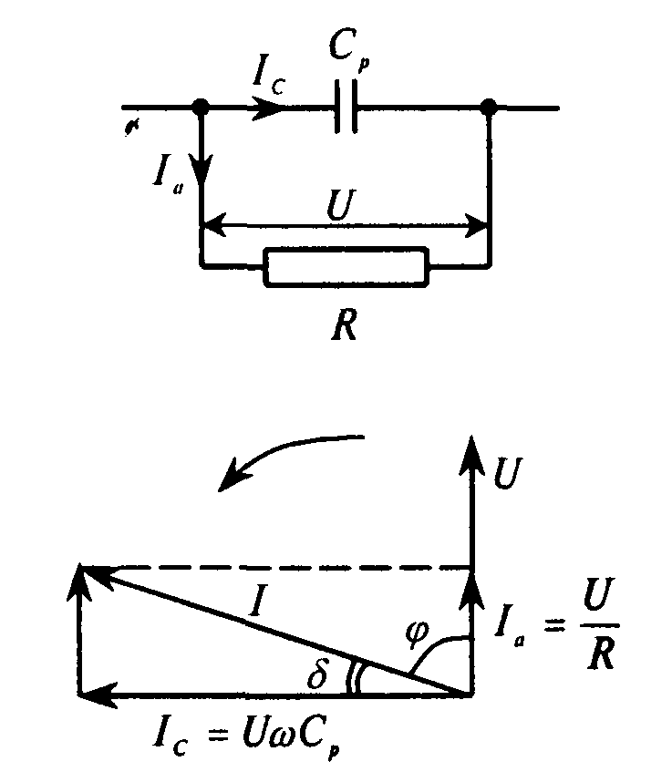

*Рис. 4.1. Паралельна еквівалентна схема діелектрика з втратами та векторна діаграма для неї.*

Комплексним і найбільш інформативним параметром діелектричного матеріалу, що відображає сумарні втрати енергії в діелектрику при його поляризації, є тангенс кута діелектричних втрат. Визначення поняття кута діелектричних втрат випливає з рис. 4.1. У реальному діелектрику, розміщеному між двома контактами, фазовий зсув між струмом і напругою або, що теж саме, між вектором повного струму і його реактивною складовою складає кут *(р = л/2.* Поява відхилення фазового кута від *тг/2* обумовлена як наявністю наскрізної електропровідності діелектрика, так і релаксаційним характером деяких механізмів поляризації. Практичне значення поняття *\%(р* складається в тому, що він визначає втрати потужності в діелектрику в змінному електричному полі: *р^и^Сї^,* де *а>, Й -* частота і напруга прикладена до діелектрика, С -електрична ємність системи.

Очевидно, що діелектричні втрати призводять до розігріву матеріалу.

Якщо матеріал знаходиться між металевими електродами, то, виходячи з рівняння теплового балансу ***Рд =* Ру**, можна показати, що зміна температури системи визначається *а -* коефіцієнт теплопередачі від діелектрика, **S** - площа поверхні діелектрика.

Таким чином, втрати на змінному струмові, на відміну від втрат на постійному струмові, що відповідають закону Джоуля-Ленца, визначаються частотною залежністю діелектричної проникності і тангенса кута втрат. Розміри внесків втрат через наскрізну електропровідність і втрат за рахунок релаксаційних механізмів поляризації в загальний розмір втрат далеко неоднозначні, і у різноманітних умовах кожний із них може мати переважний характер. Загальна тенденція в частотній залежності втрат усе ж спостерігається. Дійсно, із підвищенням частоти поля починає позначатися інерційність процесу поляризації, і втрати від цього зменшуються. У той же час із ростом частоти починають різко зростати втрати в металевих обкладках конденсаторів, що призводить до необхідності зменшувати струми через елементи. Останній чинник особливо актуальний для НВЧ техніки, де необхідність зменшення втрат надзвичайно важлива.

Важливим параметром діелектрика, що обмежує діапазон його застосування, є його електрична міцність. Електрична міцність - спроможність діелектрика зберігати високий питомий опір у полях високої напруженості. Електрична міцність є комплексним параметром, досить складним чином залежним від умов його вимірювання. Електрична міцність матеріалу визначається механізмом пробою діелектрика. Розрізняють такі типові механізми пробою.

Тепловий пробій обумовлений експоненціальним ростом електропровідності при підвищенні температури. При проходженні електричного струму через діелектрик відбувається його розігрівання і, якщо відвід теплової енергії не компенсує її виділення, то теплова рівновага стає неможливою. Температура діелектрика починає підвищуватися, причому як правило, в найбільш дефектній локальній області, що призводить до змін властивостей матеріалу (випар, плавлення) із наступною його руйнацією.

Тепловий пробій - явище інерційне, тобто для його здійснення необхідно визначений час. Тобто навіть короткочасне перевищення пробивної напруги в декілька разів може бути недостатнім для розвитку пробою. Тепловий пробій типовий для масивних ізоляторів із низьким питомим опором.

Електричний пробій пов'язаний із тунельним переходом електронів у вільну зону з валентної зони, домішкових рівнів або металевих електродів, а також лавинним розмноженням зарядів при ударній іонізації.

Пробивна напруга при електричному пробої звичайно на багато перевищує відповідний параметр для теплового пробою. До характерних ознак електричного пробою варто віднести його практичну безінерційність, незалежність пробивної напруги від геометричних розмірів матеріалу. Напруга електричного пробою зростає з ростом температури, що пояснюється збільшенням хаотичної складової в русі зарядів відносно швидкості дрейфу.

Незважаючи на принципові розходження в тенденціях у поведінці залежностей напруги пробою від зовнішніх чинників при дії теплового й електричного пробою, усе ж розділити їх внески на практиці досить складно. Дійсно, проходження електричного току через діелектрик неминуче супроводжується зміною його температури, а інерційність теплових вимірів зменшує їх достовірність.

Раніше відзначалося, що в силу поляризації діелектричного матеріалу напруженість поля в ньому, як правило, нижча в порівнянні з напруженістю поля в навколишньому повітрі. Така ситуація може стати причиною пробою газу уздовж поверхні ізолятора. Очевидно, що гази, володіючи більш високою рухливістю носіїв заряду, мають більш низьке значення напруги пробою в порівнянні з твердим тілом. Для запобігання поверхневого пробою досить часто місця з підвищеною напруженістю електричного поля поміщають в ізолюючий компаунд, тобто виключають можливість різких змін поля в небезпечних областях, усувають гострі кути на поверхні діелектриків.

Електропровідність іонних діелектриків викликається міграційними процесами іонів у матеріалі. Це відбивається на дефектній структурі матеріалу і може служити причиною втрати електричної міцності. Такого виду пробій виникає, як правило, при тривалій експлуатації і постійно діючій напрузі. Цей механізм досить типовий при електричному пробої дефектної кераміки.

У керамічних матеріалах можливий іонізаційний пробій -пробій газу в повітряних включеннях. Причина появи такого механізму пробою пов'язана з меншою електричною міцністю газів у порівнянні з твердою фазою.

**5. МАТЕРІАЛИ 3 ОСОБЛИВИМИ ФІЗИЧНИМИ ВЛАСТИВОСТЯМИ**

Основна класифікація матеріалів базувалася на функціональній залежності електричного опору речовини від зовнішніх умов. При цьому інші фізичні властивості матеріалу розглядалися як другорядні і похідні від чисто електричних. У той же час на практиці досить часто в якості основного параметра виступає інша властивість речовини. Сказане, у першу чергу, відноситься до матеріалів, що інтенсивно взаємодіють з різноманітними полями, температурою, випромінюванням. Доцільно із усієї різноманітності матеріалів усіх класів виділити ці речовини в особливий розділ. Такий підхід обгрунтований і тим, що ці матеріали грають найважливішу роль у створенні приладів електронної біомедичної техніки.

Більшість матеріалів, що володіють особливими фізичними властивостями, знаходяться в метастабільному у термодинамічному відношенні стані. Це означає, що їх надлишкові термодинамічні, енергетичні функції перевищують свої дійсно рівноважні значення. Іншими словами, фізичний стан матеріалу при належному виборі зовнішніх впливів принципово можливо перевести в менш енергоємне, рівноважне. Проте фазовий перехід, що супроводжує цей процес, неминуче призведе до втрати унікальних властивостей речовини.

У той же час більшість матеріалів біомедичної техніки знаходяться в конденсованому стані. У цьому випадку еволюція до рівноважного стану може здійснюватися тільки дифузійним шляхом. При реальних умовах експлуатації дифузійний масоперенос у твердому тілі - процес, як правило, надзвичайно повільний. Наприклад, час розсмоктування р-п переходу, як концентраційно-нерівноважної структури, навіть при підвищеній робочій температурі діоду (~120°С) складає декілька сторіч. Це означає, іщУречовина практично зберігає свій квазістабільний стан, і її параметри залишаються стабільними на протязі тривалого періоду часу. Висловлене розуміння по своїй суті є теоретичним обгрунтуванням можливості застосування нерівноважних структур у якості матеріалів для високоефективних приладів електронної техніки.

**5.1 МАГНІТНІ МАТЕРІАЛИ**

Всі матеріали, які знаходяться в зовнішньому магнітному полі, намагнічуються. Магнітні властивості речовини визначаються його атомною структурою і залежать насамперед від того, чи володіють його атоми нескомпенсованим постійним магнітним моментом.

Експериментальні і теоретичні дослідження показали, що магнетизм атома породжується всіма його складовими:

1. Наявністю в електронів атомної оболонки спінового, механічного і пов'язаного з ним магнітного моменту.

2. Орбітальним магнітним моментом просторового руху електронів навколо ядра.

3. Магнітним моментом атомного ядра, що створюється спіновими моментами протонів і нейтронів. Маса ядра атому набагато перевищує масу електрону, тому магнітний момент ядра на декілька порядків менше електронної складової. Тоді можливо з високою вірогідністю вважати, що магнітні властивості атомів визначаються тільки його електронною складовою.

Відповідно до квантового принципу Паулі в кожному квантовому стані можуть знаходитися тільки два електрони з протилежно спрямованими спінами. Тому, якщо атом містить парне число електронів, їх результуючий магнітний момент буде нульовий, тобто скомпенсований. Атом з непарною кількістю електронів буде мати власний магнітний момент, розмір котрого неважко підрахувати в квантових одиницях виміру (магнетонах Бора). Очевидно, що макроскопічні магнітні характеристики матеріалу можуть бути представлені векторною сумою магнітних моментів утворюючих його атомів.

У макроскопічній теорії магнетизму основною характеристикою магнітного поля у вакуумі і речовині є вектори напруженості й індукції магнітного поля відповідно. Індукція магнітного поля *В* в магнітному середовищу пов'язана з напруженістю поля, що її викликає, *Н* залежністю:

*В=^Н,* (5.1) де *{і -* відносна магнітна проникність середовища;

/^о = 4 • 10~7 *Гн/м -* абсолютна магнітна проникність вакууму (магнітна постійна). Подане фундаментальне вираження теорії магнетизму використовується при побудові класифікаційної структури магнітних матеріалів.

**5.1.1. КЛАСИФІКАЦІЯ МАТЕРІАЛІВ ЗА МАГНІТНИМИ ВЛАСТИВОСТЯМИ**

За величиною і функціональною залежністю магнітної проникності від температури і напруженості магнітного поля речовини діляться на діамагнетики, парамагнетики, феромагнетики, антиферомагнетики і феримагнетики.

Діамагнетиками називають речовини, у яких має місце повна взаємна компенсація орбітальних і спінових магнітних моментів електронів. Їх магнітна проникність не залежить від напруженості магнітного поля і складає величину трохи менше одиниці. Це означає, що діамагнетик послабляє магнітне поле або витискується з області з підвищеною напруженістю поля.

Фізична природа діамагнетизму полягає в появі в матеріалі мікроскопічних індукованих струмів. Відповідно до правила Ленца напрямок цих струмів такий, щоб створене ним магнітне поле протидіяло зовнішньому, що його викликає. Таким чином, магнітне поле, що виникає в такому матеріалі буде менше зовнішнього. Варто зауважити, що діамагнетизм властивий усім матеріалам, але, у порівнянні з іншими магнітними взаємодіями, виражений дуже слабко. До діамагнетиків відносяться інертні гази, неперехідні метали (Ве, 2п, РЬ, Си та ін.), напівпровідники (Зі, Ое), діелектрики, надпровідники.

Парамагнетиками називають речовини, у яких взаємодія між магнітними моментами атомів невелика, але існує. При розташуванні пйарамагнетика у зовнішньому полі магнітне поле в парамагнетиці зростає відносно зовнішнього. При цьому магнітна проникність середовища виявляється більшою одиниці.

У результаті теплового руху елементарні магнітні моменти атомів статистичне розподілені в просторі, тому сумарний магнітний момент об'єму у відсутності поля дорівнює нулю. Із сказаного випливає, що магнітні властивості парамагнетику. тобто його відносна магнітна проникність, із підвищенням температури повинна падати.

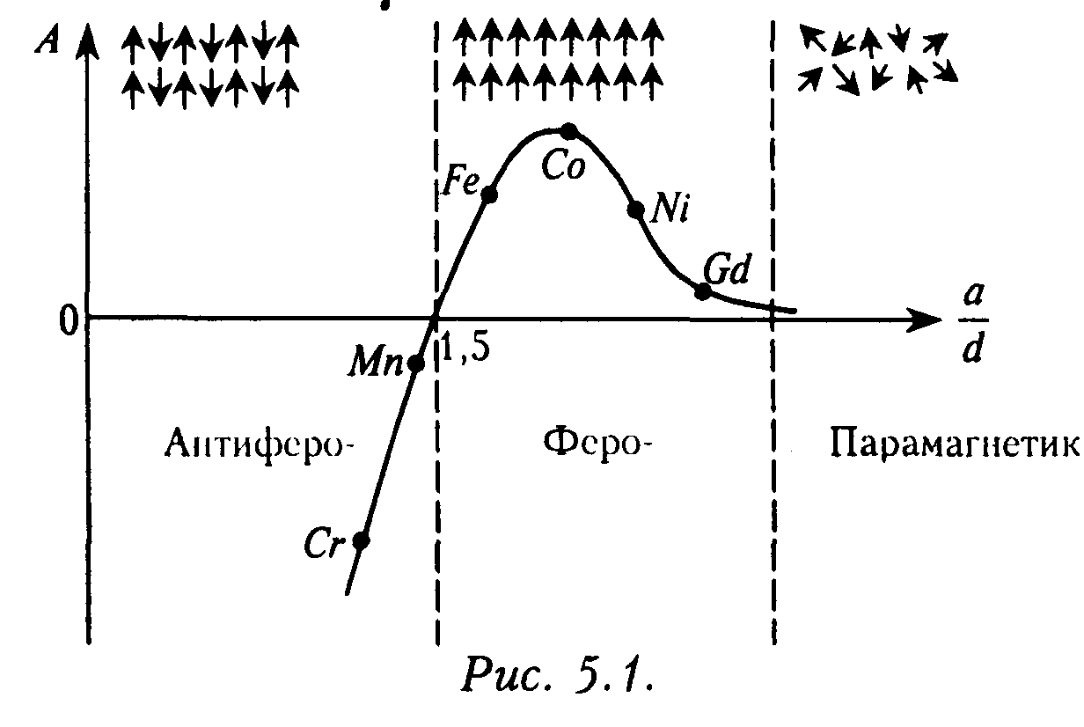

До парамагнетиків відносяться кисень, окис азоту, солі заліза, лужні метали, а також М§, Са, А1, Сг, Мп та ін.

Феромагнетики характеризуються великим значенням магнітної проникності, а також її нелінійною залежністю, у першу чергу, від напруженості магнітного поля і температури.

Феромагнетизм має чисто квантову природу і є результатом обмінної взаємодії електронів недобудованих оболонок сусідніх атомів. Квантово-механічною характеристикою такого роду взаємодії є розмір обмінної енергії. Розрахунки цього параметру для різноманітних феромагнетиків групи заліза подані на рис. 5.1. При позитивному значенні обмінної енергії спостерігається переважно рівнобіжна орієнтація спінів сусідніх електронів, для негативних величин енергії - антипаралельна. Зміна знаку обмінної енергії відбувається приблизно при *а/сі* « 1,5. У макроскопічному масштабі такий вид залежності енергії виявляється в появі у феромагнетиках мікрообластей -доменів, магнітні моменти атомів у яких орієнтовані паралельно визначеному кристалографічному напрямку. Навіть при відсутності зовнішнього магнітного поля кожний домен намагнічений до насичення, але магнітні моменти кожного домена орієнтовані по-різному. Коли усе ж спостерігається переважна орієнтація магнітних моментів доменів відносно якогось кристалографічного напрямку, то сумарний магнітний момент об'єму середовища виявляється ненульовим, і, отже, матеріал виявляє феромагнітні властивості. У випадку антипаралельної орієнтації магнітних моментів доменів і їх повної компенсації матеріал виявляє антиферомагнітні властивості. Якщо ж кристалічна структура магнетика така, що повна компенсація магнітних доменів неможлива, і магнітний момент макроскопічного об'єму матеріалу не дорівнює нулю, то матеріал виявляє магнітні властивості і є феримагнетиком або феритом.

У біомедичній техніці знаходять широке застосування магнітні матеріали усіх видів із розглянутої класифікації. Проте для створення і керування картиною магнітних полів перевага віддається феромагнетикам і феримагнетикам. Тому магнітні параметри матеріалу будуть розглянуті з погляду опису властивостей речовин саме цих класів. Такий підхід здається виправданим і з погляду спільності опису, тому що більш прості характеристики діа- і парамагнетиків легко одержати з характеристик, введених для феромагнетиків.

**5.1.2 ПАРАМЕТРИ МАГНІТНИХ МАТЕРІАЛІВ**

Фундаментальним параметром магнітного матеріалу є основна крива намагнічування - залежність магнітної індукції *В* від напруженості магнітного поля *Н .* Вид цієї залежності визначається властивостями матеріалу, зовнішніми умовами і навіть попереднім магнітним станом середовища. Звичайно криві намагнічування отримують на попередньо розмагнічених зразках (основні криві). Типовий вид основної кривої намагнічування поданий на рис. 5.2. Нелінійний характер поданої залежності припускає, що у виразі (5.1) магнітна проникність речовини є функцією напруженості магнітного поля. Безпосереднє застосування виразу (5.1) для визначення /^ , як відношення *В* до *Н ,* означає, що магнітна проникність матеріалу є величиною, пропорційною тангенсу нахилу січної, проведеної з початку координат • в аналізовану точку. Таке визначення відповідає статичному режиму виміру залежності *В* від *Н .* Магнітна проникність, яка відповідає цьому випадку зветься статичною магнітною проникністю. Визначена в такий спосіб залежність *и„,„* від *Н* має вигляд, також поданий на рис. 5.2.

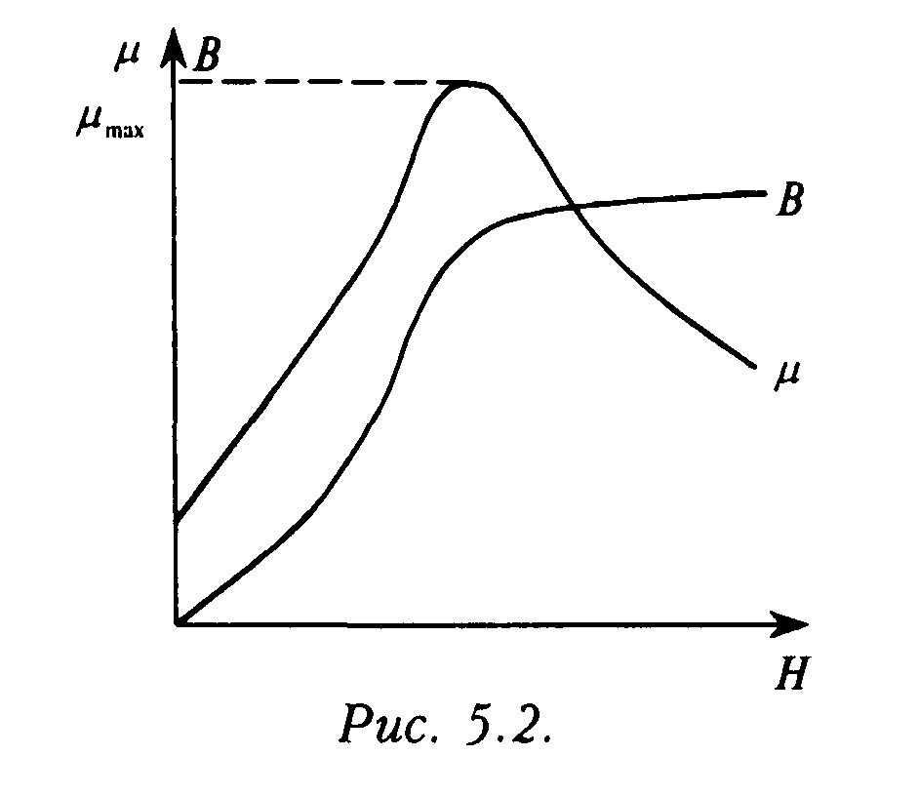

На початковій стадії намагнічування спостерігається практично лінійна залежність *В* від *Н* і, як слідство, сталість магнітної проникності. Цій області відповідає пружний зсув доменних стінок тих доменів, орієнтація магнітного моменту яких близька до напрямку зовнішнього поля. У цьому діапазоні напруженості поля аналізований параметр матеріалу називають початковою магнітною проникністю *.*

Як випливає з рис. 5.2, при визначеній напруженості прикладеного поля магнітна проникність речовини проходить через явно виражений максимум. Саме в цій області поля відбувається необоротний зсув меж доменів таким чином, щоб результуючий магнітний момент домена відповідав напрямку поля, що намагнічує. Це і знайшло відбиток у максимальній реакції речовини на зовнішнє збудження. При подальшому збільшенні напруженості поля магнітна індукція продовжує наростати за рахунок повороту векторів магнітних моментів уздовж поля, що намагнічує, і досягає свого максимального значення ***Ву****.* Останнє явище відбивається в так званому технічному насиченні феромагнетика. (У цьому інтервалі напруженості поля відносна магнітна проникність речовини асимптотичне починає наближатися до одиниці.)

Очевидно, що для різноманітного роду технічних застосувань в описі магнітних властивостей аналізу тільки статичної і початкової магнітної проникності недостатньо. Дійсно для роботи активного магнітного середовища в змінних або імпульсних магнітних полях використовують і інші визначення магнітної проникності. Зокрема, для оцінки ефективності роботи матеріалу на змінному магнітному полі широко застосовується поняття диференційної магнітної проникності. Цей параметр являє собою похідну від магнітної індукції по напруженості магнітного поля в кожній точці основної кривої намагнічування.

Для усіх феромагнетиків характерний магнітний гістерезіс -відставання намагніченості речовини від зовнішнього магнітного поля. Типова картина залежності *В{Н)* при циклічному намагнічуванні, яка має назву гістерезісу магнітного матеріалу, приведена на рис. 5.3. Магнітний гістерезіс обумовлений необоротними процесами з втратою енергії, що протікають у феромагнетику при перемагнічуванні. З рис. 5.3 випливає,. що при знятті зовнішнього магнітного поля індукція феромагнетика не зменшується до нуля, а приймає цілком визначене, кінцеве значення. Цей параметр петлі гістерезісу зветься залишковою індукцією *Ву .* Для того щоб розмагнітити матеріал необхідно до зразка прикласти протилежно спрямоване магнітне поле величиною *Н^ •* У свою чергу, цей параметр називають коерцитивною силою. Чисельні значення залишкової індукції, коерцитивної сили і значення індукції насичення досить повно описують процес перемагнічування матеріалу. Ці параметри разом із даними по початковій і максимальній магнітній проникності матеріалу, як правило, приводяться в довідковій літературі.

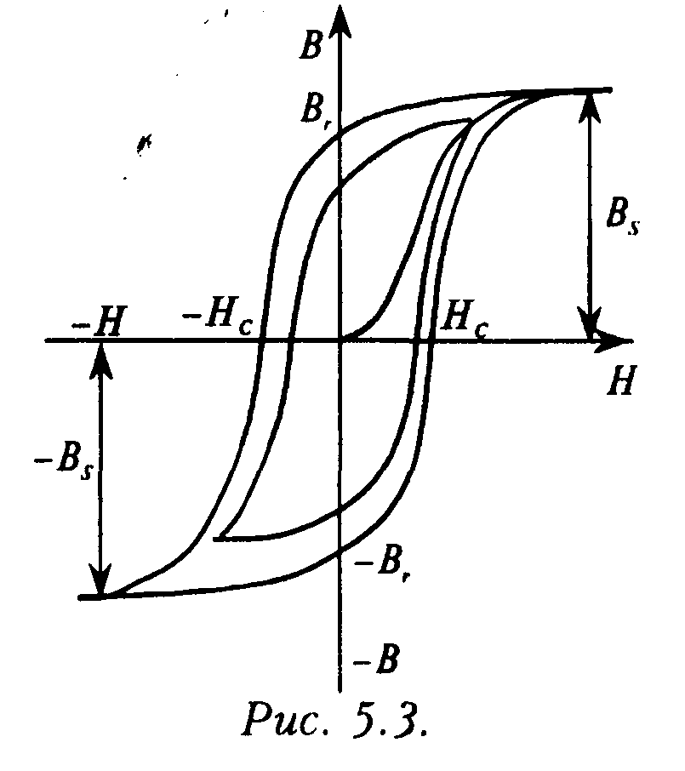

До цього моменту основна увага приділялася польовим залежностям магнітних властивостей матеріалів. У той же час експерименти показують, що розглянуті параметри знаходяться в складній функціональній залежності від багатьох зовнішніх умов, зокрема від температури. Типова залежність магнітної проникності феромагнетика від температури приведена на рис. 5.4. Як випливає з рис. 5.4 при точно визначеній температурі магнітна проникність досягає свого максимального значення. Цю температуру називають температурою Кюрі. Такий характер температурної залежності магнітної проникності пояснюється підвищенням рухливості доменних стінок із зростанням температури, що сприяє росту намагніченості. Проте процес інтенсифікації руху меж доменів не може протікати безмежно. Дійсно, після досягнення температури Кюрі тепловий рух стає настільки інтенсивним, що його енергії досить для руйнації доменів. Це означає, що речовина втрачає свої феромагнітні властивості і переходить у діамагнітний стан. Таким чином, температурний інтервал функціонування феромагнітних матеріалів у приладах електронної техніки є обмеженим поверх температурою Кюрі. *%*

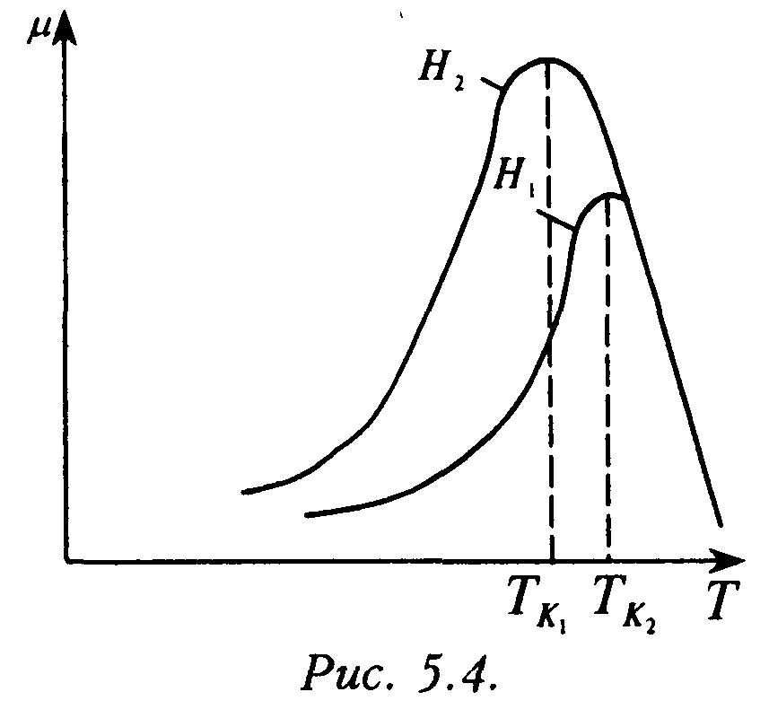

Магнітні властивості феромагнетиків знаходяться в тісному зв'язку з наявністю в ньому механічних напруг. Взаємозв'язок механічних деформацій з утворюваним ними магнітним полем зветься магнітострикцією. Розрізняють прямий і обернений магнітострикційний ефект. З прямим магнітострикційним ефектом звичайно зв'язують зміну геометричних розмірів матеріалу в магнітному полі. Обернений ефект відображається в зміні намагніченості речовини при прикладенні до нього механічних напруг. Магнітострикційні ефекти широко застосовуються в різноманітних галузях електронної техніки, у тому числі і медичної. Звичайно на основі цього явища функціонують різноманітні перетворювачі для генерації і прийому звукових або ультразвукових коливань. Магнітострикційні перетворювачі відрізняє досить високий ККД аж до 70 - 80 % навіть при підвищених частотах. Традиційна область застосування цих перетворювачів - медичні прилади ультразвукової діагностики.

Магнітні параметри матеріалу залежать від частоти зовнішнього магнітного поля. Крива, що описує залежність *В(Н)* у швидкозмінному магнітному полі, зветься динамічною петлею гістерезісу. Експерименти показують, що зі збільшенням частоти вигляд динамічної петлі усе сильніше відрізняється від її статичного аналога: петля стає ширше, і площа її зростає. Відзначене явище знаходить своє відображення у частотній залежності магнітної проникності феромагнетика. При цьому аналізована залежність має тенденцію до зменшення з ростом частоти. Основними чинниками, що визначають такий хід залежності, є втрати на перемагнічування матеріалу, втрати на вихрові струми та інерційність магнітної взаємодії доменів.

Енергія магнітного поля в будь-якому середовищі й отже енергія, що затрачається на перемагнічування пропорційні добутку *В* на *Н .* Це означає, що втрати в цьому випадку з тим або іншим коефіцієнтом будуть пропорційні площі петлі гістерезісу і кількості циклів перемагнічування. Цей висновок підтверджується на практиці, де відзначена пряма пропорційність між питомою потужністю втрат, частотою й індукцією в ступені *п* (*п =* 1,6 - 3,5 ). Показник ступеня *п* є функцією параметрів матеріалу (форми петлі гістерезісу).

Що стосується втрат на вихрові струми, то можна стверджувати, що їх питома потужність відповідно до закону Джоуля-Ленца буде пропорційна квадратам магнітної індукції і частоти (теплова потужність пропорційна квадрату струму). Отже, можна стверджувати, що з підвищенням частоти переважними будуть втрати на вихрові струми, тоді як при низьких частотах основний внесок у загальні втрати буде визначаться характером перемагнічування матеріалу.

Вихрові струми визначають не тільки величину втрат у магнітних матеріалах, але вони відповідальні і за створення в речовині поля, що її розмагнічує. Дійсно, відповідно до правила Ленца напрямок індукційних струмів такий, що утворюване ними магнітне поле спрямоване протилежно зовнішньому. Це створює розмагнічуючий ефект, що відбивається на зменшенні магнітної проникності при підвищенні частоти поля. З висловлених загальних розумінь випливає висновок про неможливість застосування матеріалів із низьким питомим опором на високих частотах через неминучі величезні теплові втрати. Така ситуація дозволяє розділити феромагнітні речовини за магнітними параметрами і величиною втрат на такі групи: магнітом'які матеріали для низьких і високих частот і магнітотверді матеріали.

**5.1.3. ВИДИ МАГНІТНИХ МАТЕРІАЛІВ**

Магнітом'які матеріали характеризуються спроможністю намагнічуватися до насичення в слабких магнітних полях із малими втратами на перемагнічування. Цей комплекс властивостей можна забезпечити коли матеріал має вузьку петлю гістерезісу, високе значення початкової магнітної проникності і високої індукції насичення. Для магнітом'яких високочастотних матеріалів особливу роль набуває вимога максимального питомого опору, тому що тільки в такому випадку можна домогтися мінімальних втрат на вихрові струми.

Основною вимогою до магнітом'яких матеріалів для низьких частот є максимально можлива магнітна проникність і індукція насичення. Це дозволить одержувати в потужних магнітопроводах найбільшу густину магнітного потоку при мінімальних габаритах. Чисте залізо - одна з речовин, що задовольняє зазначеним вимогам. Магнітні властивості заліза багато в чому залежать від способу його одержання, чистоти вихідної сировини, його термічної обробки. Всі відзначені параметри багато в чому визначаються технологією отримання матеріалу. В даний час промисловістю випускається низьковуглецева нелегірована тонколистова гаряче- і холодно-качана сталь, електролітичне і карбонільне залізо. Слідством розходження в технологічних процесах отримання, кінцеві магнітні параметри заліза можуть різнитися в декілька разів. Це відкриває досить широкі перспективи в керуванні властивостями матеріалу.

Більш перспективними магнітними середовищами варто визнати електротехнічні сталі, де з метою підвищення питомого опору в залізо додається кремній. Такі сталі знаходять широке застосування в електротехніці при виробництві електродвигунів, силових трансформаторів, генераторів і т.д.

У залізно-нікелевих сплавах (пермалоїв) магнітна проникність після відповідної обробки може бути в десятки разів більша, ніж в електротехнічних сталях. Ці матеріали знаходять широке застосування в радіотехніці, тому що забезпечують значний магнітний потік при мінімальних габаритах виробів.

На високих частотах серед магнітом'яких матеріалів поза конкуренцією залишаються ферити. Завдяки високому, на 6-11 порядків вище чим у заліза, питомому електричному опорові, ферити зберігають свої магнітні властивості аж до надвисоких частот. Верхня частотна межа їх застосування обмежується лише швидкістю релаксації самих доменів у змінному полі. Цей же параметр у феритів також дуже високий.

Оскільки магнітними параметрами ферита можна керувати впливом зовнішнього магнітного поля, то вони є основою цілого ряду приладів НВЧ-техніки: фазообертачів, фільтрів, циркуляторів 'і т.д. Найбільш широке застосування в електронній техніці знайшли ферити цинку, нікелю, марганцю, а також матеріали зі структурою гранату. Як і у випадку напівпровідникових твердих розчинів широке застосування знаходять і тверді розчини на основі магнітних шпінелей і гранатів.

До магнітотвердих матеріалів відносяться висококоерцитивні матеріали з великою площею петлі гістерезісу. Магнітотверді матеріали використовують для виготовлення постійних магнітів, магнітних стрічок, барабанів, дисків для обчислювальної техніки, голівок вимірювальних приладів, електричних машин, радіоелектронних приладів і т.д.

Основними параметрами магнітотвердих матеріалів є їх максимальна питома енергія *{В • Н/2)^ ,* що лежить у межах **1 - 200** *кДж/м3 ;* **коерцитивна сила *Не* (100 - 700** *кА/м);* залишкова індукція **Вз**. Найбільш поширеним магнітотвердим матеріалом є сплави Ре-Мі-АІ і Ре-Мі-АІ-Со. Приблизно 80 % застосовуваних магнітотвердих матеріалів складаються з зазначених компонентів. Високі магнітні параметри цих матеріалів зв'язують із багатофазністю твердого стану. При цьому, змінюючи технологічні умови отримання матеріалу, вдається керувати фазовим складом і отже впливати на магнітнівластивості. Подальше підвищення магнітних характеристик сплавів пов'язують із введенням у матеріал різноманітних домішок.

Найважливішим здобутком зазначених сплавів є їх висока температурна стабільність. Ці матеріали зберігають свою працездатність аж до 773 К без істотної зміни властивостей. До недоліків цих речовин відносять їх занижені механічні властивості, такі як висока твердість і крихкість. Останнє істотно ускладнює їх механічне опрацювання. В даний час ведуться роботи з поліпшення технологічних властивостей матеріалів шляхом введення різного роду пластифікаторів.

З магнітними параметрами магнітотвердих і магнітом'яких матеріалів можна познайомитись у відповідній довідковій літературі.

**5.2. ПІРО-, П'ЄЗО-1 СЕГНЕТОЕЛЕКТРИКИ**

Серед діелектричних матеріалів в особливий клас варто виділити матеріали, які спроможні поляризуватися самодовільно, спонтанно. Спонтанна поляризація є слідством просторового поділу центрів мас позитивних і негативних зарядів в елементарній комірці кристалічної ґратки матеріалу. Якщо кристал тривалий час знаходиться при постійних умовах, то зовнішньо спонтанна поляризація не виявляється, тому що існуюче в діелектрику поле компенсується вільними зарядами всередині матеріалу або ж зарядами, адсорбованими на поверхні. При зміні ж зовнішніх параметрів стану цих матеріалів на гранях кристала з'являється електрична напруга. Так, при зміні температури кристалу тригліцинсульфата розміром 1 х 1 х 1 (уи на 1К на гранях, перпендикулярних полярній осі, виникає напруга до 2-103 *В.* Електризація діелектрика при зміні температури називається піроелектричним ефектом, а матеріали, у котрих цей ефект виражений найбільш чітко піроелектриками.

Необхідно відзначити, що електричне поле виникає тільки при зміні температури, і воно зникає в ізотермічному режимі. Така поведінка системи цілком з'ясована з погляду закону збереження енергії. Дійсно, створити електричне поле, не виконуючи над системою роботи, принципово неможливо.

З приведеного приклада очевидно, що піроелектрики виявляють високу чутливість до теплових впливів (точність визначення температури за допомогою піроелектрика до 10~5 К ). Ця їх властивість широко використовується в техніці для створення перетворювачів теплової енергії в електричну. В даний час створені приймачі теплового випромінювання з високою винахідливою спроможністю, детектори потужних і коротких температурних імпульсів. Піроелектрики дозволяють здійснити візуалізацію інфрачервоних зображень. Найбільш піроактивними матеріалами з відомих діелектриків є полівінілфторид і полівінілліденфторид.

Матеріали, спроможні поляризуватися під дією механічних напруг у відсутності зовнішнього поля називають п'єзоелектриками, а фізичне явище поляризації, що супроводжує деформацію, - п'єзоефектом. Його причиною служить зсув позитивних і негативних іонів або фрагментів молекул у кристалах, де відсутній центр симетрії. Відомий прямий та обернений п'єзоефект. Під прямим п'єзоефектом розуміють появу електричних зарядів на гранях кристалу, що знаходиться під дією зовнішньої механічної напруги. Обернений - традиційно пов'язують із деформацією діелектрика в зовнішньому електричному полі. Таким чином, п'єзоефект є оборотним явищем.

Кількісною мірою п'єзоефекту є п'єзомодуль *сі -* коефіцієнт пропорційності між поляризованістю *Р* (електричною індукцією) діелектрика і механічною напругою о: *Р=сіа,* де *сі -* п'єзомодуль. Середнє значення п'єзомодуля в кращих зразках п'єзоелектриків знаходиться на рівні 10""10 *Кл/Н .*

Традиційним матеріалом для п'єзоелементів є кварц. На основі кварцових монокристалів виготовляють багато компонентів нового напрямку в електроніці - акустоелектроніки. Акустоелектронні пристрої дозволяють генерувати і приймати ультразвукові сигнали, служити стабілізаторами частоти, різного роду фільтрами, лініями затримки, виконувати перетворення сигналів: змінювати їх тривалість, зсув фаз, виконувати кореляційні операції і т.д.

Найбільш повно в мікроелектроніці п'єзоефект реалізується в приладах на поверхнево активних хвилях (ПАХ). Планарна конструкція приладів на ПАХ, їх технологічна сумісність з інтегральними мікросхемами, мініатюрність надає великі можливості акустоелектроніці. Для підвищення ефективності функціонування приладів на ПАХ дослідники усе більше приділяють увагу крім діелектриків і широкозонним напівпровідниковим сполукам. Зокрема, напівпровідниковими п'єзоелектриками є сполуки типу А^6 - Са8е, СсіТе, і А^5 -ОаАз, ОаР і т.д.

Серед піроелектриків існують діелектрики, вектор спонтанної поляризації яких під дією електричного поля змінює свій напрямок. Такі матеріали виділяють в особливу групу -сегнетоелектрики. Електричне поле, що створюється в комірці кристалічної ґратки сегнетоелектрика, настільки велике, що існування однодоменного стану кристала виявляється енергетичне невигідним. Це призводить до утворення в матеріалі доменної електричної структури, подібної тій, що характерна для феромагнетиків. Слід зазначити, що з утворенням електричних доменів кристал як би розпадається на мікродільниці з піроелектричними властивостями, проте в макромасштабі піроелектричний ефект виявляється нівельованим через різноманітну орієнтацію векторів індукції кожного домена. У цьому відношенні, тобто у мікроскопічному наближенні, сегнетоелектрик одночасно є піро- і п'єзоелектриком. Тому в належних умовах вони є найбільш універсальними активними, тобто спроможними перетворювати енергію з одного виду в інший, діелектриками.

Доменна структура сегнетоелектриків надає йому зовнішньої подібності з феромагнетиками з усіма слідствами, що звідси випливають. Для сегнетоелектриків типовий електричний гістерезіс, тобто відставання поляризації від напруженості електричного поля, що її викликає. Причина його появи та ж, що й у магнітного гістерезісу - додаткові витрати на зсув і обертання доменів. Як і у феромагнетиків для сегнетоелектриків характерне високе значення діелектричної проникності (до 10000) і її залежність від напруженості поля, частоти і температури. Сегнетоелектрики мають точку Кюрі, при котрій доменна структура зникає. Відзначимо, що типові значення температур Кюрі у сегнетоелектриків знаходяться в інтервалі 373 - 473 К. Це означає невисоку стабільність їх параметрів при звичайних умовах. За параметрами петлі гістерезісу сегнетоелектрики розділяють на сегнетом'які і сегнетотверді.

Незважаючи на зовнішню подібність у поведінці сегнетоелектриків і феромагнетиків в електричному і магнітних полях відповідно, необхідно брати до уваги принципове розходження у фізичних процесах, відповідальних за ці явища. Дійсно, у сегнетоелектриках поява в матеріалі областей із спонтанною поляризацією обумовлена зміною кристалічної структури (фазовий перехід другого роду) при температурі Кюрі. У феромагнетиках же домени є слідством обмінної взаємодії й орієнтації магнітних моментів атомів в об'ємі одного окремо взятого домена, а не всієї ґратки.

Найбільш досліджувані сегнетоелектрики зі структурою піровскіта - твердих розчинів оксидів виду АВОз, де А -двовалентні метали Ва, Са, 5г, РЬ; В - чотиривалентні метали Ті, 2г; О - кисень. Кращі параметри в даний час досягнуті з використанням твердих розчинів на основі ВаТіОз, властивості яких можна змінювати, керуючи їх композиційним складом. Ці матеріали отримують по керамічній технології, що набагато простіше і дешевше технології отримання монокристалічного стану.

**5.3. НАДПРОВІДНИКИ**

Явище надпровідності полягає в тому, що при зниженні температури в ряді речовин спостерігається стрибкоподібне падіння електричного опору як мінімум на 10-12 порядків, тобто практично до нуля. Це означає, що створений у надпровідному колі електричний струм буде протікати нескінченно довго.

Надпровідність чисто квантове явище. Цікаво, що її теоретичне обгрунтування було отримане через 50 років після експериментального відкриття. В основі квантових уявлень теорії надпровідності лежить припущення про існування в цьому стані інтенсивної взаємодії виду електрон-фонон-електрон. У рамках класичних уявлень це означає утворення у надпровіднику електронних пар - куперовських пар. Електрон при своєму русі поляризує найближчий атом кристалічної ґратки. Електричний диполь, що утворюється при цьому, діє за допомогою свого поля на інший електрон. З розумінь симетрії очевидно, що інший електрон також взаємодіє з граткою і по суті діє на перший електрон. У такий спосіб через гратку (фонон) здійснюється взаємозв'язок між двома електронами, і рух електронних хвиль у періодичному полі ґратки виявляється взаємозалежним, узгодженим. Характерний розмір електронної пари виявляється на декілька порядків більше періоду кристалічної ґратки. Тоді розсіювання і руйнація пар є енергетичне невигідним процесом. Іншими словами, весь електронний ансамбль у надпровіднику рухається узгоджено, не взаємодіючи з граткою. Це і відображається в різкому падінні електричного опору.

По своїй фізичній сутності надпровідність є слідством створення за рахунок квантових ефектів більшого ступеня упорядкованості в матеріалі. В даний час запропонований цілий ряд теоретичних моделей надпровідності, наприклад, екситонна, сендвіч модель. Проте ці уявлення усе ще очікують свого експериментального підтвердження.

Надпровідність - явище надзвичайно чутливе до температури і зовнішнього магнітного поля. Якщо вплив температури на надпровідність досить очевидний (тепловий рух зруйнує куперовські пари), то дія магнітного поля на матеріал у надпровідному стані більш складна. Відзначимо, що дія магнітного поля на надпровідник особливо важлива, тому що струм, що протікає в матеріалі, створює своє власне магнітне поле. Експерименти показують, що для кожного надпровідника існує своє критичне значення поля, при якому це явище зникає. Таким чином, надпровідний стан існує у внутрішній області тривимірного простору координатних осей густини струму, температури і напруженості магнітного поля.

З висловлених теоретичних розумінь про механізм надпровідністі випливає, що підвищити температуру переходу в надпровідниковий стан і домогтися найширшого практичного застосування надпровідників можливо підвищенням кристалічної досконалості ґратки твердого тіла. Найбільших успіхів в підвищенні температури переходу в надпровідний стан цим шляхом удалося досягти в металевому сплаві МЬ-АІ-Ое (20,7К). У той же час останні експериментальні роботи виявили високотемпературний надпровідний стан у деяких керамічних шаруватих речовин, де дефектність матеріалу досить висока. Вперше ефект надпровідності в кераміці був виявлений у сполуці УВа2Сиз04. Після відкриття надпровідності у цього матеріалу на протязі буквально місяців був переборений "азотний" рубіж (77 К ) переходу в надпровідний стан. Цього вдалося домогтися шляхом варіації складу і технології термообробки кераміки.

В даний час через низькі температури фазового переходу в надпровідний стан застосування надпровідників усе ж обмежене. Найбільші перспективи пов'язуються з застосуванням багатошарової структури надпровідник-діелектрик-надпровідник (Джозефсонівський перехід). Експериментальне показано, що за рахунок тунельного ефекту через Джозефсонівський перехід може протікати електричний струм. Така система виявляє величезну чутливість до магнітного поля при своєму надзвичайно низькому енергоспоживанні. За своєю швидкодією і енергоспоживанням мікросхеми на ефекті Джозефсона на декілька порядків можуть бути більш ефективними чим їх напівпровідникові аналоги. Особливу актуальність розробки такого виду структур отримали після відкриття надпровідності в досить технологічних і дешевих керамічних матеріалах.

У медичній техніці надпровідники застосовуються для досліджень надшвидких магнітних полів. Зокрема, володіючи чутливістю в ІО'12^5 *Тл,* тобто в 1000 разів вищою будь-якого іншого відомого матеріалу, вперше вдалося виміряти магнітокардіограму серця. Очевидно, очікується, що, якщо так зване біополе має електромагнітну природу, то за допомогою надпровідників удасться визначити його структуру і параметри.

Відзначимо також, що абсолютні величини струмів, напруг і опорів, що вимірюються за допомогою джозефсонівських систем, досягають 10'15 *В ,* 10"17 *А і* 10~12 ***Ом*** відповідно. Похибка при цьому складає біля 10 %. Висока достовірність вимірів електричних параметрів таким методом дозволяє сподіватися на отримання кількісної інформації про електричні й електрохімічні процеси в біологічних системах.

З керамічними надпровідниками пов'язуються великі перспективи в створенні магнітних полів надвисокої напруженості. Це обумовлено можливістю без особливих труднощів збуджувати і підтримувати в електричному колі величезні струми. Наприклад, для створення поля напруженістю в 40 *кА/см* необхідний надпровідний дріт масою біля півтора кілограми, тоді як для конструкції такого електромагніту з міді і заліза необхідні тонни. У цьому відношенні розробка високотемпературних надпровідників повинна повністю змінити багато галузей промисловості.

**5.4. РІДКІ КРИСТАЛИ - ВІЗУАЛЬНІ ІНДИКАТОРИ ЗОВНІШНІХ ВПЛИВІВ**

Рідкі кристали (анізотропні рідини) - це речовини, що у визначеному інтервалі зовнішніх дій зберігають упорядковану молекулярну структуру в рідкому стані. Завдяки упорядкованій будові, вони об'єднують у собі властивості, характерні як для кристалів, так і для хаотичної структури рідкої фази.

Важливе місце серед відомих рідких кристалів займають органічні речовини, у яких молекули мають подовжену форму. Для таких середовищ у рідкому стані досить сильна внутрімолекулярна взаємодія сполучається зі слабким Ван-дер-Ваальсовським міжмолекулярним. При цьому такий комплекс міжатомних сил зберігається в строго визначеному температурному інтервалі від температури плавлення до так званої температури просвітління, після якої рідкий кристал перетворюється в ізотропне рідке середовище.

За структурою рідкі кристали поділяють на три класи: нематичні, смектичні і холестеричні. У кристалах першого класу молекули вибудовані в ланцюжки, переважний напрямок яких формує оптичну вісь середовища. У матеріалах другого класу молекули розташовуються паралельними шарами, що легко зміщаються один відносно іншого. Кристали третього класу мають найбільш складну, просторову будову. Молекули цих кристалів утворюють просторову спіраль. Причому на кожному кроці спіралі зберігаються молекулярні ланцюжки, що нагадують кристалічну будову матеріалів першого класу.

Орієнтаційний порядок у будові рідких кристалів обумовлює анізотропію багатьох електрофізичних властивостей матеріалу. Показник заломлення, діелектрична проникність, питомий електричний опір, в'язкість сильно залежать від напрямку, вздовж якого проводять виміри. Зокрема, електричний опір рідкого кристалу вздовж і перпендикулярно напрямку молекулярних ланцюгів може різнитися на декілька порядків, а теплопровідність у тих же умовах різниться майже в два рази [5].

Структура рідких кристалів легко змінюється під дією тиску, електричного і магнітного полів, нагрівання. У свою чергу зміна параметрів квазікристалічної ґратки (варіація кроку спіралі, зсув шарів або їх частин один відносно іншого) відбивається на оптичних характеристиках середовища, що як правило зафіксувати не важко.

Якщо механічний вплив на речовину безпосередньо викликає зміну структури кристалу, то магнітне і електричне поле діє на матеріал за допомогою взаємодії з відповідними електромагнітними параметрами молекул. Так при поміщенні комірки з нематичним рідким кристалом у магнітне поле відбувається одночасний поворот і орієнтація молекул. Така поведінка матеріалу є слідством анізотропії його магнітних властивостей, коли сегменти з діамагнітними властивостями виштовхуються з магнітного поля, створюючи передумови для механічного руху. Хоча в цілому величина індивідуальної енергії взаємодії молекули з магнітним полем приблизно на 6 порядків менша теплової, усе ж взаємодія з комплексом молекул може бути значною. Це і є причиною прояву оптичної реакції кристалу на магнітне поле.

Специфічно поводяться в магнітному полі смектичні рідкі кристали. Цей тип рідких кристалів має підвищену в'язкість, і тому його молекули слабко орієнтується в магнітному полі. Проте така ситуація створює перспективу формування магнітної текстури при низьких температурах, коли орієнтація молекул зберігається при знятті поля.

При поміщенні холестеричного кристалу в магнітне поле довгі • спіралі молекул намагаються розташуватися вздовж силових ліній. При зростанні напруженості поля відбувається поступове розкручування спіралі, і при досягненні деякого значення *Не* в декілька тесел спіраль цілком розпрямляється.

Іншими словами, відбувається фазове перетворення з переходом матеріалу з холестеричного в нематичний стан.

За своїми електричними властивостями рідкі кристали відносяться до діелектриків. Їх середній питомий опір складає 106 -109 ***Ом*** *•* ***м*** і сильно залежить від присутності провідної домішки. Для матеріалів цього класу характерна електронна і дипольна (сегментна) поляризація.

Механізм взаємодії рідкого кристалу з електричним полем накладає обмеження на частотний діапазон застосування матеріалів. Експерименти показують, що на зміщення молекул або їх частин при зовнішніх впливах потрібно 1-Ю *мс,* а на релаксацію до вихідного стану ще більше - 20-200 *мс.* Така особливість рідких кристалів обмежує область їх застосування областю низьких частот (не більш 2-5 *кГц).*

Як відзначалося вище, властивості рідких кристалів багато в чому визначаються вмістом у ньому домішок. При цьому вплив домішок на електрофізичні параметри може здійснюватися двояким способом. По-перше, домішкові атоми можуть деформувати структуру ґратки і змінювати її параметри шляхом заміни вихідних атомів на інші компоненти з утворенням або розчинів, або нових складних кристалогідратів. Домішкові атоми можуть і не змінювати кристалічний ост матеріалу. Тоді домішка виявляє себе як швидкорухомий вільний носій заряду, а на оптичній властивості її присутність позначається в зміні характеру її руху при варіації загального кристалографічного порядку ґратки при її взаємодії з випромінюванням. Необхідно відзначити, що введення в рідкий кристал домішок з утворенням сумішей, як правило, призводить до розширення температурного інтервалу існування рідкокристалічної фази.

Крім зміни кольору рідкого кристалу при зміні зовнішніх умов, рідкі кристали володіють і іншими кристалооптичними властивостями. Для рідких кристалів характерний плеохроїзм, тобто різні довжини хвиль оптичного діапазону поглинаються по різному. На практиці це означає, що при освітленні кристалу білим поляризованим світлом, кристал зафарблюється різними кольорами в різних напрямках.

Для рідких кристалів типова спроможність обертати площину поляризації світла, що проходить. Це явище полягає в тому, що поляризоване світло, пройшовши шар рідкого кристалу товщиною *Н,* виявляється поверненим на кут: *(р=СН,* де С - питоме обертання площини поляризації. У рідких кристалах питоме обертання надзвичайно велике. Так, якщо для кристалу кварцу в середньому С дорівнює 15,5л<л<'1, то для рідких кристалів ця величина досягає дуже великого розміру 60000 - 70000 лот'. Крім того, кут повороту залежить від довжини хвилі падаючого світла, тобто спостерігається дисперсія кута повороту.

В біомедичній техніці рідкі кристали використовуються в основному в якості спеціальних медичних термометрів і перетворювачів інфрачервоного випромінювання у видиме світло. Відразу ж необхідно відзначити переваги цих матеріалів над напівпровідниковими датчиками аналогічного призначення. Напівпровідникова інфрачервона техніка досить складна і дорога інженерна система. У той же час рідкокристалічні датчики прості і дешеві як у виготовленні, так і при експлуатації.

Основою сучасної медичної термографії рідкими кристалами є припущення про еквівалентність температурних полів симетричних ділянок тіла здорової людини [б]. Локальні ж зміни температури є слідством порушення або кровообігу, або розходженням енерговитрат в різноманітних ділянках організму. Теплову картину звичайно одержують методом аплікацій із наступним фотографуванням кольорового зображення. Необхідно відзначити надзвичайно високу чутливість цього методу (до 0.001 *К* по абсолютній величині температури і 10 '° -10 12 *Вт/см2* по щільності потоку енергії) і, як слідство, високу локальність виявлення ушкоджених ділянок тіла. Чутливість, що дозволяє, може досягати 40 колірних ліній на 0,1 *мм* при зміні температури на ОД *К .* Завдяки відзначеним властивостям, метод кольорової термографії рідкими кристалами знаходить застосування в хірургії, онкології, оторинології, неврології.

Рідкі кристали дуже чутливі до хімічного складу навколишнього середовища. Цю їх властивість використовують у фармакології, при судово-медичній і судово-хімічній експертизах.

Рідкокристалічні властивості виявляють різноманітні похідні бензолу, діфенілу, паракватерфінілу, флюорена, нафталіну, ряд гетероциклічних сполук і солей ароматних кислот і т.д. Природно, що параметри промислових рідких кристалів систематизовані в довідковій літературі. Варто лише зауважити, що ускладнення хімічного складу матеріалу, як правило, забезпечує більш широкий температурний інтервал існування рідкокристалічної фази і підвищує оптичну чутливість матеріалу. Проте складні кристали менш стабільні і через старіння характеризуються меншим терміном експлуатації.

**6. МАТЕРІАЛОЗНАВСТВО ТА ІНФОРМАЦІЙНО-КОМП'ЮТЕРНІ ТЕХНОЛОГІЇ МАТЕРІАЛІВ ЕЛЕКТРОННОЇ ТЕХНІКИ**

Багатогранність і досить часто суперечливість властивостей, які вимагаються від матеріалів цільового, у тому числі і біологічного застосування, формує перед розроблювачами речовини дуже складну технологічну задачу.

Найбільш широко застосовуваний підхід у рішенні проблеми багатьох вимог пов'язаний із збільшенням числа компонентів матеріалу з переходом або на системи багатокомпонентних твердих розчинів, або на керамічні і метастабільні структури. Якщо врахувати, що в таких речовинах кількість компонентів може досягати 4, 5 і більше, то складність керування технологічним процесом здається очевидною. До сказаного варто додати і можливу багатофазність і дефектність (як псевдофаза) матеріалу, тоді число ступенів свободи системи (за правилом фаз Гіббса) стає дуже великою, і термодинамічна система в експерименті стає важко керованою.

На практиці такого роду задачі, як правило, вирішувалися емпіричним шляхом. Тому для отримання заданої властивості була потрібна дуже значна експериментальна робота навіть при великому досвіді експериментатора. Незважаючи на значні успіхи в створенні нових матеріалів (багатокомпонентні ферити, напівпровідникові тверді розчини, органічні елементи) і в удосконалюванні традиційних технологій, усе ж визнати такий підхід оптимальним не можливо.

У той же час досягнення сучасної фізики, матеріалознавства, термодинаміки, комп'ютерної техніки дозволило по новому підійти до рішення такого роду проблем. Насамперед, слід зазначити нові можливості, пов'язані з комп'ютерним моделюванням різноманітного роду, у тому числі і біологічних, систем. З'явився навіть розподіл методів моделювання на математичні і фізико-математичні. Звичайно в літературі під математичним моделюванням розуміють використання при побудові моделі тільки апарат математичного опису систем. Іншими словами модель являє собою чисто інтелектуально складений комплекс виразів, що утворюють систему якогось виду рівнянь, фізичне трактування елементів яких утруднене або навіть відсутнє. Потім здійснюється цілеспрямована гра з параметрами моделі доти, поки не досягається відповідність із наявними експериментальними даними. Послідовним поширенням математичного апарату на весь діапазон властивостей вибирається той інтервал шуканих параметрів, що потрібний.

Відмінність фізико-математичного моделювання від математичного складається в тому, що воно передбачає проведення модельних експериментів з реальними системами. Отримана в результаті цих дослідів інформація є основою для визначення параметрів теоретичних уявлень про процес. При визначеному комплексі експериментальних даних намагаються знайти відсутні параметри моделі і в остаточному підсумку одержати ту систему фізичних параметрів, що апріорі були не відомі. У результаті такої спільної дії експериментатора і фізика-теоретика визначаються найбільш вірогідні значення фізичних величин і формулюється фізична модель реального процесу. У цьому ставленні до проблеми стає зрозумілим зміст інформаційно-комп'ютерних технологій. Дійсно в цьому випадку знаходиться інформація про фізичні параметри системи за допомогою математичного опрацювання експериментальних даних на ЕОМ, і потім стає можливим одержувати інформацію про поведінку системи у всій необхідній області.

Максимальна користь такого підходу в тому, що знайдені фізичні параметри можуть бути використані в інших родинних системах і отже робота пошуку відсутніх параметрів буде простіше. Це пояснюється тим, що параметри мають фізичну сутність і вони вже зафіксовані і не є чисто математичними. В міру накопичення даних виявляється навіть можливим будувати фізико-математичну модель процесу без попередніх експериментів, тому що параметри можуть бути вже знайдені з інших розумінь.

Як приклад приведемо алгоритм пошуку технологічних режимів кристалізації плівки твердого розчину Сахїпі.хРуАзі.у для напівпровідникового лазера. У поставленій термодинамічній задачі необхідно визначити: температуру кристалізації плівки, склад вихідного розплаву, час і швидкість кристалізації шару. Таким чином, необхідно знайти принаймні сім параметрів технологічного процесу. Очевидно, що експериментальне підібрати таку кількість незалежних параметрів надзвичайно складно.

У теорії показано, що термодинамічні функції твердого розчину ОахІпі.хРуАзі.у можна уявити як сукупність, що складається послідовно з комбінацій функцій для трьох компонентів СахІпі.хР, СахІпі.хАз, ІпРуАз^.у, ОаРуАзі.у, а ті, у свою чергу, виражаються через дані для подвійних систем ОаР, ОаАз, ІпР, ІпАз. Виявилося, що до моменту початку досліджень аналізованого четверного розчину, усі термодинамічні функції послідовно від бінарних до потрійних систем були відомі. Тому одержати перші ефективно працюючі плівки, базуючись тільки на даних, отриманих із теоретичних розумінь, виявилося не настільки важкою задачею.

В даний час такий підхід до рішення задач матеріалознавства загальновизнаний і широко застосовується для рішення цілого комплексу спеціальних задач. У той же час комп'ютерне моделювання чисто математичними методами виявилося набагато менш ефективним, тому що для своєї успішної реалізації воно потребує великої попередньої експериментальної інформації.